POLÍTICA DE INVESTIMENTOS 2024
FUNDO ESPECIAL DE PREVIDÊNCIA SOCIAL DE JAGUARIÚNA

Política de Investimentos | VERSÃO 01  08/11/2023  (para 2024) | APROVADO  DATA: 14/12/2023
Elaboração: Gestor dos Recursos e Comitê de Investimentos | Aprovação: Conselho Deliberativo

SUMÁRIO
1. INTRODUÇÃO 2
2. OBJETIVO 2
3. CATEGORIZAÇÃO DO RPPS 2
4. ESTRUTURA DE GESTÃO 3
5. META DE RENTABILIDADE 6
6. CENÁRIO ECONÔMICO 6
INTERNACIONAL 6
7. ALOCAÇÃO ESTRATÉGICA DOS RECURSOS 22
8. EMPRÉSTIMO CONSIGNADO 27
9. CONTROLE DE RISCO 29
10. ESTUDO DE ALM - ASSET LIABILITY MANAGEMENT 31
11. EQUILÍBRIO ECONÔMICO E FINANCEIRO 31
12. POLÍTICA DE TRANSPARÊNCIA 32
13. CREDENCIAMENTO 32
14. PRECIFICAÇÃO DE ATIVOS 34
15. FONTES PRIMÁRIAS DE INFORMAÇÕES 38
16. POLÍTICA DE ACOMPANHAMENTO E AVALIAÇÃO 38
17. PLANO DE CONTINGÊNCIA 38
18. CONTROLES INTERNOS 39
19. DISPOSIÇÕES GERAIS 40
20. ASSINATURAS 41

INTRODUÇÃO
Atendendo à Resolução do Conselho Monetário Nacional - CMN nº 4.963, de 25 de novembro de 2021, doravante denominada simplesmente (“Resolução CMN nº 4.963/2021”) e a Portaria MTP nº 1.467, de 2 de junho de 2022, doravante denominada simplesmente (“Portaria MTP nº 1.467/2022”), os responsáveis pela Gestão do FUNDO ESPECIAL DE PREVIDÊNCIA SOCIAL DE JAGUARIÚNA, apresentam sua Política de Investimentos para o exercício de 2024, devidamente elaborada, analisada e aprovada por seus órgãos superiores de execução e deliberação.
A Política de Investimentos representa uma formalidade legal que fundamenta e norteia todos os processos de tomada de decisão relativo à gestão dos recursos dos Regimes Próprios de Previdência Social – RPPS, empregada como ferramenta de gestão necessária para garantir o equilíbrio econômico, financeiro e atuarial.
Os fundamentos para a elaboração da presente Política de Investimentos estão centrados nos critérios legais e técnicos, estes de grande relevância. Ressalta-se que serão observados, para que se trabalhe com parâmetros sólidos quanto a tomada de decisões, a análise do fluxo de caixa atuarial, levando-se em consideração as reservas técnicas atuariais (ativos) e as reservas matemáticas (passivo) projetadas pelo cálculo atuarial.

OBJETIVO
A Política de Investimentos do FUNDO ESPECIAL DE PREVIDÊNCIA SOCIAL DE JAGUARIÚNA tem como objetivo estabelecer as regras, os procedimentos e os controles internos relativos à gestão dos recursos garantidores dos pagamentos dos segurados e beneficiários municipais, visando não somente atingir a meta de rentabilidade definida, mas também garantir a manutenção do equilíbrio econômico, financeiro e atuarial. Tendo sempre presentes os princípios da boa governança, segurança, rentabilidade, solvência, liquidez, motivação, adequação à natureza de suas obrigações e transparência.
Complementarmente, a Política de Investimentos zela pela diligência na condução dos processos internos relativos à tomada de decisão quanto a gestão dos recursos, buscando o princípio da diversificação e o credenciamento das Instituições Financeiras que fazem parte ou farão parte da Carteira de Investimentos do FUNDO ESPECIAL DE PREVIDÊNCIA SOCIAL DE JAGUARIÚNA.
Para seu cumprimento, a Política de Investimentos apresenta os critérios quanto ao Plano de Contingência, os parâmetros, as metodologias, os critérios, as modalidades e os limites legais e operacionais, buscando a melhor, a adequada gestão e alocação dos recursos, visando minimamente o atendimento aos requisitos legais, em especial da Resolução CMN nº 4.963/2021 e Portaria MTP nº 1.467/2022.

CATEGORIZAÇÃO DO RPPS
Segundo o disposto na Instrução CVM nº 554, de 17 de dezembro de 2014, em seu art. 9º “C”, os Regimes Próprios de Previdência Social – RPPS serão considerados Investidores Profissionais ou Investidores Qualificados apenas se reconhecidos como tais conforme regulamentação específica.
A regulamentação específica mencionada no referido art. 9º “C” da Instrução CVM nº 554/2014 foi apresentada através da Portaria MTP nº 1.467/2022, a qual define que os Regimes Próprios de Previdência Social – RPPS classificados como Investidores Qualificados deverão apresentar cumulativamente:
- Possua recursos aplicados comprovados por meio do Demonstrativo das Aplicações e Investimentos dos Recursos – DAIR, o montante igual ou superior à R$ 10.000.000,00 (dez milhões de reais) e

- Tenha aderido ao Programa de Certificação Institucional Pró-Gestão e obtido a Certificação Institucional em um dos Níveis de Aderência.
Para obter a classificação de Investidor Profissional, o Regime Próprio de Previdência Social – RPPS fica obrigado a comprovar cumulativamente:
- Possua recursos aplicados comprovados por meio de Demonstrativo das Aplicações e Investimentos dos Recursos – DAIR, o montante igual ou superior à R$ 500.000.000,00 (quinhentos milhões de reais) e

- Tenha aderido ao Programa de Certificação Institucional Pró-Gestão e obtido a Certificação Institucional Nível IV de Aderência.
Caso o Regime Próprio de Previdência Social – RPPS não cumpra os requisitos cumulativos citados acima, este será classificado como INVESTIDOR COMUM.
Para a identificação da Categorização do FUNDO ESPECIAL DE PREVIDÊNCIA SOCIAL DE JAGUARIÚNA, consideramos as seguintes informações:

Análise do Perfil
Patrimônio Líquido sob gestão (R$) 352.682.286,07, data base setembro de 2023.
Nível de Aderência ao Pró-Gestão: não implantou ainda
Vencimento da Certificação Pró-Gestão: não implantou ainda
O FUNDO ESPECIAL DE PREVIDÊNCIA SOCIAL DE JAGUARIÚNA, no momento da elaboração, análise e aprovação da Política de Investimentos, encontra-se classificado como Investidor Comum.
Na possível obtenção da Certificação Institucional Pró-Gestão, a classificação de Investidor mudará automaticamente, não sendo o FUNDO ESPECIAL DE PREVIDÊNCIA SOCIAL DE JAGUARIÚNA prejudicado quanto as adaptações dos processos e procedimentos internos e de controle, bem como a manutenção da Política de Investimentos e aportes em fundos de investimentos condizentes com sua nova classificação.
Fica o FUNDO ESPECIAL DE PREVIDÊNCIA SOCIAL DE JAGUARIÚNA condicionado ao prazo de 90 (noventa) dias para revisão e adequação da Política de Investimentos em atendimento a nova classificação.

ESTRUTURA DE GESTÃO
Os responsáveis pela gestão da Unidade Gestora do FUNDO ESPECIAL DE PREVIDÊNCIA SOCIAL DE JAGUARIÚNA têm como uma das principais objetividades a contínua busca pela ciência do conhecimento técnico, exercendo suas atividades com boa fé, legalidade e diligência; zelando por elevados padrões éticos, adotando as boas práticas de gestão previdenciária no âmbito do Pró-Gestão, que visam garantir o cumprimento de suas obrigações.
Entende-se por responsáveis pela gestão do FUNDO ESPECIAL DE PREVIDÊNCIA SOCIAL DE JAGUARIÚNA, as pessoas que participam do processo de análise, avaliação, gerenciamento, assessoramento e decisório, bem como os participantes do mercado de título e valores mobiliários no que se refere à distribuição, intermediação e administração dos fundos de investimentos e ativos financeiros.
A responsabilidade de cada agente envolvido no processo de análise, avaliação, gerenciamento, assessoramento e decisório, estão definidos e disponíveis nos manuais e políticas internas do FUNDO ESPECIAL DE PREVIDÊNCIA SOCIAL DE JAGUARIÚNA, instituídos como REGRAS, PROCEDIMENTOS E CONTROLES INTERNOS.
Todo o processo de cumprimento da Política de Investimentos e outras diretrizes legais, que envolvam os agentes descritos acima, terão suas ações deliberadas e fiscalizadas pelos conselhos competentes e pelo controle interno.

Modelo de Gestão
De acordo com as hipóteses previstas na Portaria MTP nº 1.467/2022, em seu art. 95, incisos I, II e III, a gestão das aplicações dos recursos poderá ser realizada por meio de gestão própria, terceirizada ou mista.
Para a vigência desta Política de Investimentos, a gestão das aplicações dos recursos do FUNDO ESPECIAL DE PREVIDÊNCIA SOCIAL DE JAGUARIÚNA será PRÓPRIA.
A adoção deste modelo significa que a totalidade dos recursos financeiros ficará sob a gestão e responsabilidade do próprio FUNDO ESPECIAL DE PREVIDÊNCIA SOCIAL DE JAGUARIÚNA, na figura dos colaboradores diretamente envolvidos no processo de Gestão dos Recursos ou Investimentos.
A gestão das aplicações dos recursos contará com profissionais qualificados e certificados por entidade de certificação reconhecida pelo Ministério da Previdência Social, através da Secretaria de Previdência Social, conforme exigido na Portaria MTP nº 1.467/2022 e alterações.

Órgãos de Execução, Deliberação e Fiscalização
Os recursos financeiros do FUNDO ESPECIAL DE PREVIDÊNCIA SOCIAL DE JAGUARIÚNA visam à constituição das reservas garantidoras dos benefícios e devem ser mantidos e controlados de forma segregada dos recursos do Ente Federativo. Esses mesmos recursos serão geridos em conformidade com a Política de Investimentos, com os critérios para credenciamento das Instituições Financeiras e contratação de prestadores de serviços.
A estrutura interna definida através da LEI COMPLEMENTAR MUNICIPAL 209/2012 de 09 de maio garante a demonstração da Segregação de Atividades adotadas pelos dirigentes, conselheiros, gestores dos recursos e membros do Comitê de Investimentos, estando em linha com as boas práticas de gestão e governança previdenciária.

Comitê de Investimentos
Compete ao Comitê de Investimentos a formulação e execução da Política de Investimento juntamente com a Diretoria Executiva e Gestor dos Recursos, que devem submetê-la para aprovação do Conselho Deliberativo e fiscalização do Conselho Fiscal, ambos órgãos superiores de competência do FUNDO ESPECIAL DE PREVIDÊNCIA SOCIAL DE JAGUARIÚNA.
Em casos de Conflito de Interesse entre os membros integrantes do Comitê de Investimentos, Diretoria Executiva e Conselhos Deliberativo e Fiscal, a participação do conflitante como voto de qualidade será impedida e/ou anulada, sendo devidamente registrado em ata de reunião.
Não fica excluída a possibilidade da participação de um Consultor de Valores Mobiliários no fornecimento de “minuta” para a elaboração da Política de Investimentos, bem como propostas de revisão para apreciação do Gestor dos Recursos, Comitê de Investimentos e Diretoria Executiva.

Observância aos Critérios de Elegibilidade
Os responsáveis pela gestão do FUNDO ESPECIAL DE PREVIDÊNCIA SOCIAL DE JAGUARIÚNA e aqueles que participam diretamente do processo de análise, avaliação, gerenciamento, assessoramento e decisório, estão submetidos a critérios de elegibilidade, dado a responsabilidade sobre suas atribuições.
Os critérios de elegibilidade e permanência nos cargos dentro do FUNDO ESPECIAL DE PREVIDÊNCIA SOCIAL DE JAGUARIÚNA estão descritos na Lei nº 9.717, de 27 de novembro de 1998 (“Lei nº 9.717/1998”), incluídos pela Lei nº 13.846, de 18 de junho de 2019 (“Lei nº 13.846/2019”) e na Portaria MTP nº 1.467/2022, em seu Art. 76.
Os membros integrantes da Diretoria Executiva, Comitê de Investimentos, Conselhos de Deliberação e Fiscalização e o Gestor dos Recursos do FUNDO ESPECIAL DE PREVIDÊNCIA SOCIAL DE JAGUARIÚNA deverão atender aos seguintes requisitos mínimos cumulativos:
- não ter sofrido condenação criminal ou incidido em alguma das demais situações de inelegibilidade previstas no inciso I do caput do Art. 1º da Lei Complementar nº 64, de 18 de maio de 1990;

- possuir certificação, por meio de processo realizado por entidade certificadora para comprovação de atendimento e verificação de conformidade com os requisitos técnicos necessários para o exercício de determinado cargo;

- possuir comprovada experiência no exercício da atividade nas áreas financeira, administrativa, contábil, jurídica, de fiscalização, atuarial ou de auditoria e

- ter formação superior.
Os critérios “a” e “b” aplicam-se aos membros dos Conselhos Deliberativo e Fiscal e do Comitê de Investimentos.
No âmbito das Certificação RPPS, ficam os dirigentes, membros dos conselhos Deliberativo e Fiscal, o Gestor dos Recursos e os membros do Comitê de Investimentos, obrigados a apresentar suas respectivas Certificações nos prazos definidos no Manual da Certificação Profissional RPPS versão 1.1 e suas possíveis atualizações.
Tabela de Classificação das Certificações RPPS
Atribuições | Certificação
Dirigentes do RPPS | CP RPPS DIRIG
Membros do Conselho Deliberativo | CP RPPS CODEL
Membros do Conselho Fiscal | CP RPPS COFIS
Gestor dos Recursos e Membros do Comitê de Investimentos | CP RPPS CGINV

Será de responsabilidade do FUNDO ESPECIAL DE PREVIDÊNCIA SOCIAL DE JAGUARIÚNA e do Ente Federativo a verificação dos critérios descritos acima, bem como o encaminhamento da informação à Secretaria de Previdência.
A comprovação do critério “a” será exigida sua atualização a cada 2 (dois) anos e havendo ocorrência de positivo, os profissionais deixarão de ser considerados como habilitados para as correspondentes funções desde a data de implementação do ato ou fato obstativo.
A comprovação do critério “b” deverá ser efetuada com a apresentação do certificado emitido após a conquista da Certificação RPPS.

Consultoria de Valores Mobiliários
O FUNDO ESPECIAL DE PREVIDÊNCIA SOCIAL DE JAGUARIÚNA tem a prerrogativa da contratação de empresa de Consultoria de Valores Mobiliários, de acordo com os critérios estabelecidos na Resolução CMN nº 4.963/2021, Portaria MTP n° 1.467/2022 com suas alterações e Resolução CVM nº 19/2021, na prestação dos serviços de orientação, recomendação e aconselhamento, sobre investimentos no mercado de valores mobiliários, cuja adoção é de única e exclusiva responsabilidade do FUNDO ESPECIAL DE PREVIDÊNCIA SOCIAL DE JAGUARIÚNA.
Para a efetiva contratação da empresa de Consultoria de Valores Mobiliários, o FUNDO ESPECIAL DE PREVIDÊNCIA SOCIAL DE JAGUARIÚNA deverá realizar diligência e avaliação quanto ao perfil dos interessados, considerando no mínimo os critérios definidos abaixo:
- Que a prestação dos serviços de orientação, recomendação e aconselhamento seja de forma profissional, sobre investimentos no mercado de valores mobiliários;

- Que a prestação dos serviços seja independente e individualizada, cuja adoção e implementação das orientações, recomendações e aconselhamentos sejam exclusivas do FUNDO ESPECIAL DE PREVIDÊNCIA SOCIAL DE JAGUARIÚNA;

- Que a prestação de serviços de orientação, recomendação e aconselhamento abranjam no mínimo os temas sobre: (i) classes de ativos e valores mobiliários, (ii) títulos e valores mobiliários específicos, (iii) Instituições Financeiras no âmbito do mercado de valores mobiliários e (iv) investimentos no mercado de valores mobiliários em todos os aspectos;

- As informações disponibilizadas pelo consultor de valores mobiliários sejam verdadeiras, completas, consistentes e não induzir o investidor a erro, escritas em linguagem simples, clara, objetiva e concisa;

- Que apresente em contrato social um Consultor de Valores Mobiliários como responsável pelas atividades da Consultoria de Valores Mobiliários;

- Que apresente em contrato social um Compliance Officer como responsável pela implementação e cumprimento de regras, procedimentos e controles internos das normas estabelecidas pela Resolução CVM nº 19/2021;

- Que mantenha página na rede mundial de computadores na forma de consulta pública, as seguintes informações atualizadas: (i) formulário de referência; (ii) código de ética, de modo a concretizar os deveres do consultor de valores mobiliários; (iii) a adoção de regras, procedimentos e descrição dos controles internos e (iv) a adoção de política de negociação de valores mobiliários por administradores, empregados, colaboradores e pela própria empresa;

- Que apresentem em seu quadro de colaboradores no mínimo um Economista devidamente registrado no Conselho Regional de Economia – CORECON;

- Que os profissionais e consultores que atuam diretamente nas atividades de orientação, recomendação e aconselhamento comprovem experiência profissional nas atividades diretamente relacionadas à consultoria de valores mobiliários, gestão de recursos de terceiros ou análise de valores mobiliários;

- Que os profissionais e consultores que atuam diretamente nas atividades de orientação, recomendação e aconselhamento comprovem possuírem no mínimo as certificações CEA (Certificação ANBIMA de Especialistas em Investimento), CGA (Certificação de Gestores ANBIMA) e registro de Consultor de Valores Mobiliários pessoa física (a comprovação das Certificações não são cumulativas por profissional).
Não serão considerados aptos os prestadores de serviços que atuem exclusivamente com as atividades:
- Como planejadores financeiros, cuja atuação circunscreva-se, dentre outros serviços, ao planejamento sucessório, produtos de previdência e administração de finanças em geral de seus clientes e que não envolvam a orientação, recomendação ou aconselhamento;

- Que promovam a elaboração de relatórios gerenciais ou de controle que objetivem, dentre outros, retratar a rentabilidade, composição e enquadramento de uma carteira de investimento à luz de políticas de investimento, regulamentos ou da regulamentação específica incidente sobre determinado tipo de cliente;

- Como consultores especializados que não atuem nos mercados de valores mobiliários, tais como aqueles previstos nas regulamentações específicas sobre fundos de investimento em direitos creditórios e fundos de investimento imobiliário e

- Consultores de Valores Mobiliários que atuam diretamente na estruturação, originação, gestão, administração e distribuição de produtos de investimentos que sejam objeto de orientação, recomendação e aconselhamento aos seus clientes.
Será admitido que o Consultor de Valores Mobiliários contratado e as entidades integrantes do sistema de distribuição de valores mobiliários e o FUNDO ESPECIAL DE PREVIDÊNCIA SOCIAL DE JAGUARIÚNA em comum acordo, estabeleçam canais de comunicação e ferramentas que permitam conferir maior agilidade e segurança à implementação das orientações, recomendações e aconselhamentos na execução de ordens.
Não serão aceitas ferramentas fornecidas ou disponibilizadas pelos integrantes do sistema de distribuição de valores mobiliários, mesmo que de forma gratuita, não gerando assim Conflito de Interesse ou a indução a erros por parte do FUNDO ESPECIAL DE PREVIDÊNCIA SOCIAL DE JAGUARIÚNA.

META DE RENTABILIDADE
A Portaria MTP nº 1.467/2022, que estabelece as normas aplicáveis às avaliações atuariais dos Regimes Próprio de Previdência Social, determina que a taxa atuarial de juros a ser utilizada nas Avaliações Atuariais seja equivalente à taxa de juros parâmetro cujo ponto da Estrutura a Termo de Taxa de Juros Média - ETTJ esteja o mais próximo à duração do passivo do FUNDO ESPECIAL DE PREVIDÊNCIA SOCIAL DE JAGUARIÚNA.
A taxa atuarial de juros, também conhecida como meta atuarial, é utilizada no cálculo das avaliações atuarias para trazer o valor presente de todos os compromissos do plano de benefícios na linha do tempo e que determina assim o quanto do patrimônio o Regime Próprio de Previdência Social – RPPS deverá possuir para manter o equilíbrio atuarial.
Esse equilíbrio somente será possível de se obter caso os recursos sejam remunerados, no mínimo, por uma taxa igual ou superior. Do contrário, se a taxa que remunera os recursos passe a ser inferior a taxa utilizada no cálculo atuarial, o plano de benefício se tornará deficitário, comprometendo o pagamento futuro dos benefícios.
Considerando a exposição da carteira e seus investimentos, as projeções dos indicadores de desempenho dos retornos sobre esses mesmos investimentos, o valor esperado da rentabilidade futura dos investimentos dos ativos garantidores do FUNDO ESPECIAL DE PREVIDÊNCIA SOCIAL DE JAGUARIÚNA, definida como META DE RENTABILIDADE é de IPCA + 5,15% (cinco vírgula quinze por cento). A meta aqui estabelecida teve por base o Cálculo Atuarial 2023 (base 31/12/2022), que apontou uma Duration de 26,81 anos, aplicando-se a Portaria MPS nº 3.289, de 23/08/2023, na coluna 2024 (5,00% a.a.) e somando-se 0,15% a.a., relativamente a 2018, exercício em que o Fundo atingiu a meta.
O FUNDO ESPECIAL DE PREVIDÊNCIA SOCIAL DE JAGUARIÚNA no exercício de suas atividades, através de estudos técnicos, promoverá o acompanhamento das duas taxas (meta de rentabilidade e taxa atuarial de juros) para que seja evidenciado, no longo prazo, qual proporciona a melhor situação financeira e atuarial para o plano de benefícios implementado.
Observada a necessidade da busca e manutenção do equilíbrio financeiro e atuarial do FUNDO ESPECIAL DE PREVIDÊNCIA SOCIAL DE JAGUARIÚNA, em cumprimento a Lei nº 9.717/1998, em seu Art. 1º, a meta de rentabilidade poderá ser diferenciada por períodos dentro do próprio exercício, prospectada pelo perfil da carteira de investimentos do FUNDO ESPECIAL DE PREVIDÊNCIA SOCIAL DE JAGUARIÚNA e pelo cenário macroeconômico e financeiro.

CENÁRIO ECONÔMICO

INTERNACIONAL
Estados Unidos
Curva de Juros
O mês de setembro foi um mês marcado por um evento que não se via a mais de 15 anos, que foi o rendimento do título de 10 anos do Tesouro dos Estados Unidos (treasury) atingir patamar superior a 4,50%.
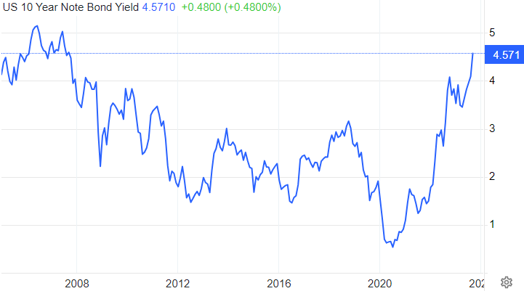
EUA Treasury – 10 anos:

Fonte: https://tradingeconomics.com/united-states/government-bond-yield
Por sua vez, o título público de 30 anos subiu acima dos 4,60%, maior alta em mais de 10 anos.
EUA Treasury – 30 anos:
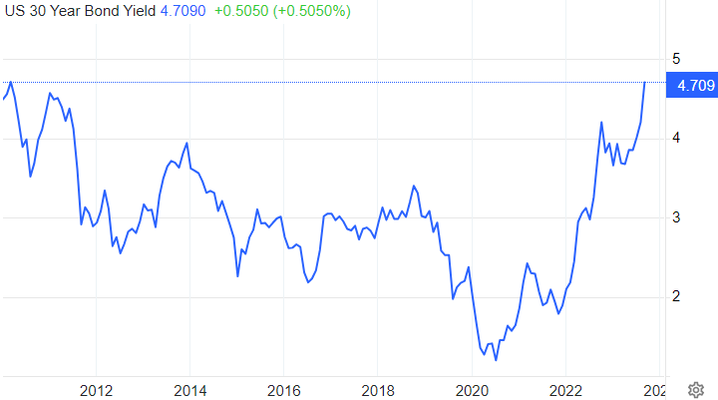
Fonte: https://tradingeconomics.com/united-states/30-year-bond-yield
Esse movimento na curva de juros americana foi o que gerou abalo não somente na economia americana, mas ao redor de todo o mundo.
De início, o impacto imediato foi em relação a própria moeda, o dólar, ganhou tração e força em relação a praticamente todas as moedas estrangeiras.
Um indicador responsável por calibrar a magnitude da força do dólar perante outras moedas de países desenvolvidos é o índice DXY (Dólar Index). Esse indicador compara a moeda americana com uma cesta ponderada das principais moedas estrangeiras (euro, iene (Japão), libra (Inglaterra), dólar canadense, coroa sueca, e franco suíço). Essa ponderação coloca o Euro como maior representante da cesta (58%), seguido pelo Iene japonês (14%), Libra (12%), Dólar canadense (9%), Coroa sueca (4%), e Franco suíço (4%).
Em setembro, o índice DXY (Dólar Index) registrou alta superior a 106, patamar mais elevado do ano, conforme imagem do gráfico:
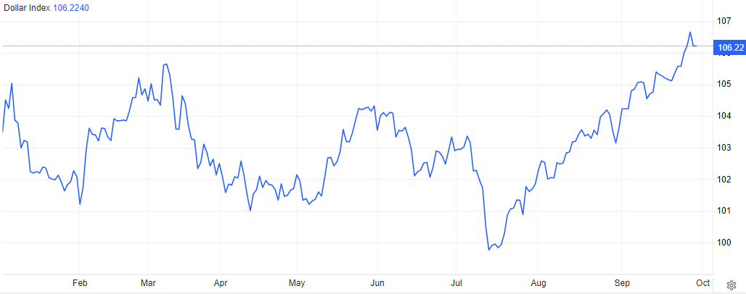
DXY Dollar Index:
Fonte: https://tradingeconomics.com/dxy:cur
Outros fatores que são válidos se destacarem que contribuíram para essa abertura da curva das treasuries foram:
- Percepção de recessão econômica sensivelmente mais baixa por conta do crescimento econômico americano que até o momento registra alta no terceiro trimestre;
- O banco central chinês (PBoC) que vem trabalhando ao longo do segundo semestre com a venda de treasuries no mercado para o fortalecimento da moeda local (Yuan);
- A preocupação com a trajetória fiscal americana, que conta com um aumento constante de emissão de novos títulos públicos pelo tesouro;
- E principalmente, a percepção de uma elevação da taxa de juros neutra. Vale lembrar que o juro neutro nada mais é do que aquele patamar de juros que não possui nenhum potencial de impacto econômico, ou seja, que não possui o papel contracionista, nem o papel expansionista. Logo, se a percepção é que o juro neutro dos Estados Unidos está em um patamar superior, toda a estrutura da curva de juros consequentemente se eleva também.
Mercado de trabalho
Outra notícia que tomou as manchetes globais no mês de setembro foi o dado do mercado de trabalho americano, registrado através do relatório Jolts e o Nonfarm Payroll.
Esses relatórios apresentam forte significância pois fazem parte de uma das condições para uma política monetária menos Hawk (contracionista) do FED (Federal Reserve, banco central americano).
Enquanto o relatório Jolts, responsável por informar o número de vagas abertas, trazia quedas desde o mês de abril, em setembro foi divulgado uma disparada do número de vagas abertas que saiu de 8.9 milhões em julho, para 9.6 milhões em agosto.
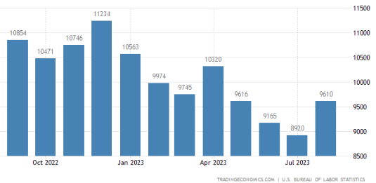
Vagas abertas (Jolts) - EUA:

Fonte: https://tradingeconomics.com/united-states/job-offers
Por sua vez, o Nonfarm Payroll, principal relatório do mercado de trabalho americano que registra a criação de novos empregos, reportou em setembro uma criação quase que duas vezes superior à expectativa do mercado, em 336 mil novos empregos, ante 170 mil previsto. No mês agosto, foram criadas 227 mil vagas.

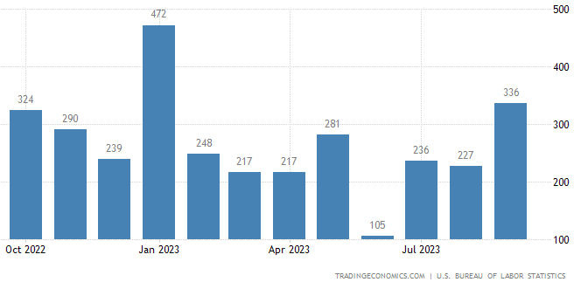
Criação novos empregos (Nonfarm Payroll) - EUA:
Fonte: https://tradingeconomics.com/united-states/non-farm-payrolls
A taxa de desemprego ainda se mostra em patamares bastante baixos, inferior a 4%, com o número de vagas abertas na casa de 1,5x o número de desempregados, ou seja, há mais de uma vaga de emprego aberta para cada profissional buscando emprego.
O principal setor responsável por essa alta foi o setor de serviços, que na contramão das expectativas medidas através do PMI de serviços que sinalizavam contração, que ainda mostra espaço para crescimento.
Inflação
Ainda sob impactos influenciados pelo preço dos combustíveis, em especial a gasolina, a inflação mensal norte americana registrou uma elevação de 0,4% no mês de setembro, abaixo do salto de 0,6% em agosto, porém ainda acima do consenso de mercado que esperava 0,3%
CPI mensal- Estados Unidos:
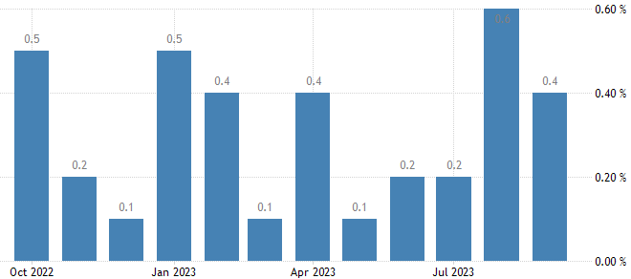
Fonte: https://tradingeconomics.com/united-states/inflation-rate-mom
Na variação anual, o número permaneceu elevado no mesmo patamar de agosto, em 3,7% contra o consenso de 3,6%.
Além dos combustíveis, o preço da habitação, serviços de transporte, medicamentos, alimentos, e veículos contaram com uma significativa alta que contribuíram para o patamar ainda elevado acima da meta de 2% da economia americana.
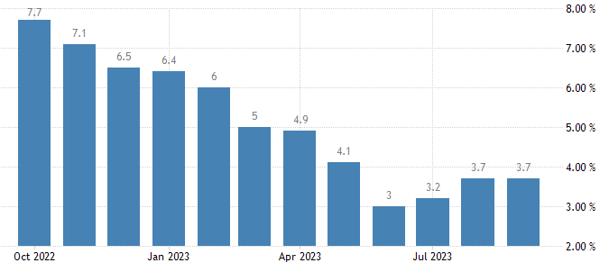
CPI anual - Estados Unidos:
Fonte: https://tradingeconomics.com/united-states/inflation-cpi
Como citado, a cotação dos combustíveis, transmitido através dos preços do WTI (West Texas Intermediate), e do Brent (benchmark global) mostram a escalada de preços que o petróleo atinge no ano de 2023 com o aumento das tensões ao redor do mundo, superando os 90 dólares tanto o WTI quanto o Brent.

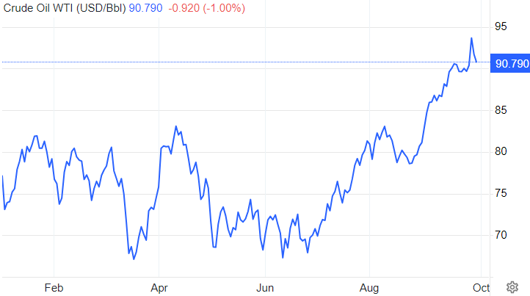
Cotação - Petróleo WTI:
Fonte: https://tradingeconomics.com/commodity/crude-oil
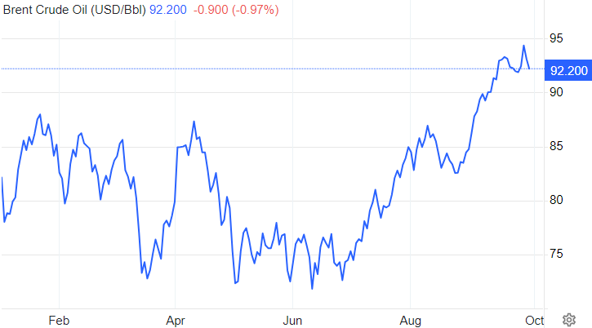
Cotação - Petróleo Brent:
Fonte: https://tradingeconomics.com/commodity/brent-crude-oil
E com mais atenção do que o dado cheio da inflação, temos o tão importante núcleo inflacionário que registra queda sequencial desde março de 2023, atingindo o patamar de 4,1% em setembro, versus 4,3% em agosto, 4,7% em julho, e em linha com as expectativas de mercado que sinalizavam 4,1% para o mês. Porém essa trajetória ainda que em rumos de queda, ainda, como já citado, permanece em patamares bem superiores aos 2% desejados pelo governo dos Estados Unidos.
Como já citado em outros relatórios, os membros do Federal Reserve, em especial do presidente Jerome Powell, sinalizam constantemente que a inflação é um ponto crucial para que o principal banco central global possa adotar uma política menos dura em sua maneira de conduzir a política monetária.
Juros
Na “super quarta” do dia 20 de setembro, o Federal Reserve optou pela manutenção da taxa de juros em até 5,5% ao ano. Porém através dos discursos posteriores, foi notado a intenção de perseverar esse patamar de juro por um período mais longo do que inicialmente planejado, e ainda não descartado uma nova elevação de 25 pontos base, para até 5,75% ao ano.
Por enquanto, seguimos com a Fed Founds Rate na janela entre 5,25% e 5,5%.
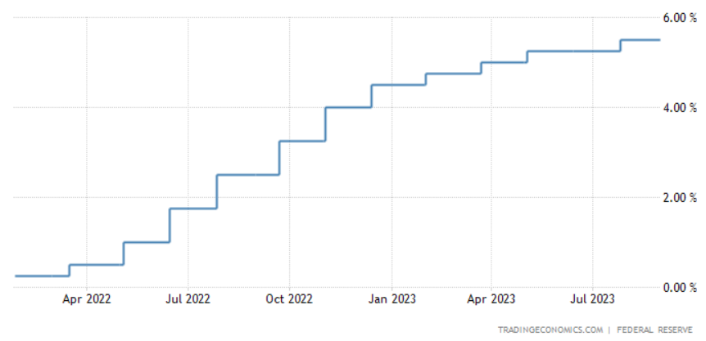
Taxa de Juros – Estados Unidos
Fonte: https://tradingeconomics.com/united-states/interest-rate
PMI
Ainda que em retração, o PMI de serviços dos Estados Unidos permaneceu em setembro, no campo positivo marcando 50,10 pontos, ante 50,50 de agosto.
PMI Serviços - Estados Unidos:
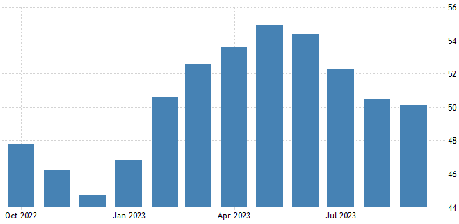
Fonte: https://tradingeconomics.com/united-states/services-pmi
Já o PMI industrial em setembro, apresentou uma leve recuperação em relação ao mês anterior, se aproximando da pontuação neutra, atingindo 49,80 pontos. O dado de agosto era de 47,90 pontos.
PMI Manufatura – Estados Unidos:
Fonte: https://tradingeconomics.com/united-states/manufacturing-pmi

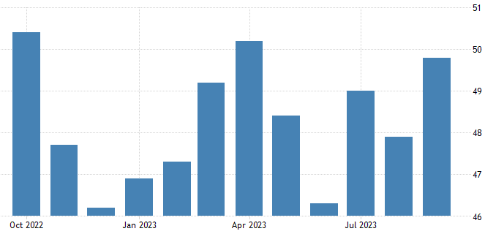
Por fim, o índice composto ficou muito próximo do neutro, replicando a medição de agosto em 50,20.

PMI Composto – Estados Unidos:
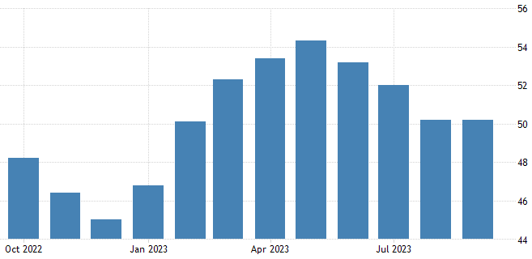
Fonte: https://tradingeconomics.com/united-states/composite-pmi
Falando sobre o mercado acionário, o temor sob as incertezas do rumo monetário e fiscal, e a pressão sob a curva de juros tragaram as bolsas do mercado americano para baixo em setembro. O índice S&P 500 fechou o mês com queda em torno dos -5%. O índice Nasdaq seguiu o mesmo ritmo, com queda próxima aos -6% no mês.
Índice S&P 500:
fonte: https://tradingeconomics.com/spx:ind

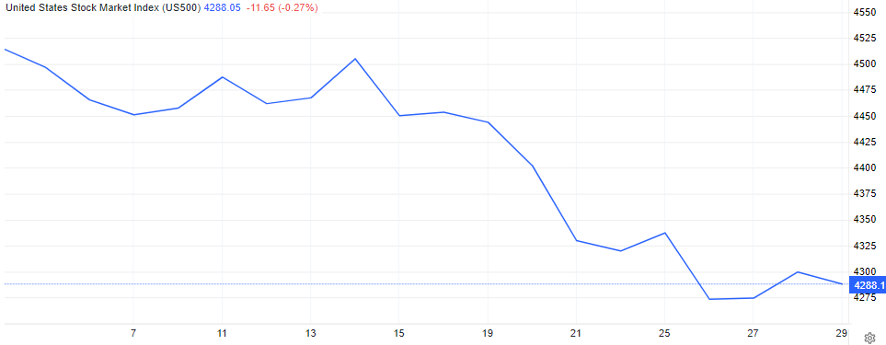

Zona do Euro
Inflação
E pela primeira vez em 2023 a inflação na Europa entrou na casa dos 4% ao ano. Em setembro, foi registrado um CPI de 4,3%, em linha com as expectativas de mercado, e o dado capturado mais baixo desde outubro de 2021.
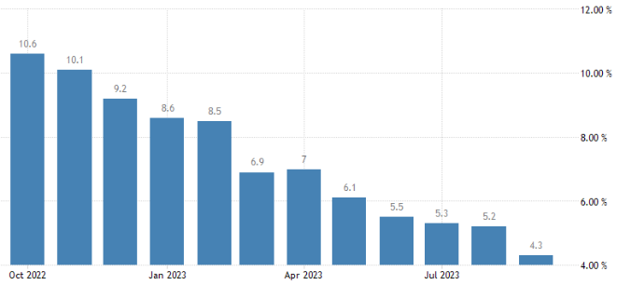
CPI – Zona do Euro:
Fonte: https://tradingeconomics.com/euro-area/inflation-cpi
O grande responsável por essa queda finalmente foi o setor de energia, com uma queda do custo acima dos -4,5%. Ainda assim, o setor de serviços ainda contou com uma forte aceleração dos preços (4,7%), além do setor de alimentos com quase 9%.
No mês, a variação foi de 0,3%, abaixo da medição de agosto.
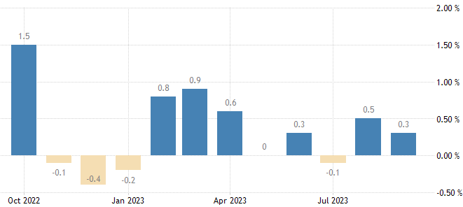
CPI mensal – Zona do Euro:

Fonte: https://tradingeconomics.com/euro-area/inflation-rate-mom
Já o núcleo, que elimina os itens mais voláteis, ainda que em patamar muito acima da meta de 2% dos líderes de política monetária da Europa, trouxe um dado que assim como o CPI cheio, entrou pela primeira vez em 2023 na casa dos 4%, com o dado de 4,5% ao ano, ante 5,3% de agosto.
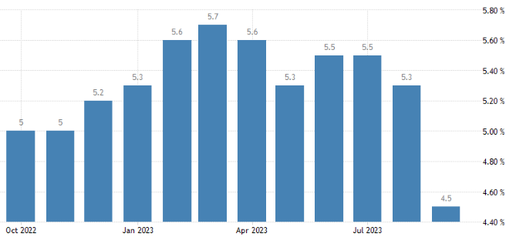
Núcleo inflação – Zona do Euro:
Fonte: https://tradingeconomics.com/euro-area/core-inflation-rate
Segundo o siteoficial do Banco Central Europeu (ECB), as projeções de inflação para 2023, 2024, e 2025 são em média de 5,6%, 3,2%, e 2,1% respectivamente.
Juros
A taxa de juros na Europa após reunião realizada na quarta feira 14 de setembro subiu 25 pontos base, permanecendo na janela entre 4,25% e 4,50%. O BCE sinalizou que essa seria a última elevação da mesma.
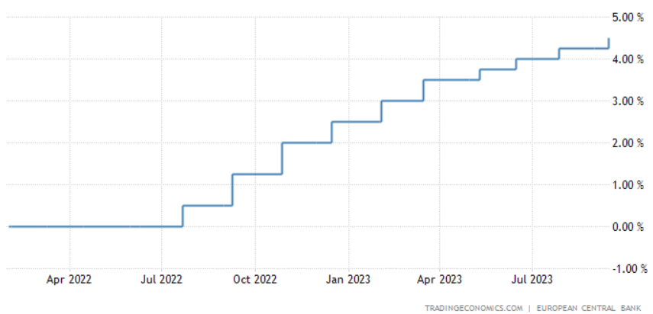
Taxa de Juros – Zona do Euro:
Fonte: https://tradingeconomics.com/euro-area/interest-rate
Vale reforçar que a ata trouxe um discurso comprometido em preservar o poder de compra da moeda, e trazer as taxas de inflação para dentro da meta.
Como resultado, as projeções de crescimento econômico para a Europa não são animadoras. A expectativa para 2023, rondam entre 0,5% e 0,8%, para 2024 de 1% e 2025 em 1,5%. O principal país motor da indústria europeia, a Alemanha, segue com algumas projeções de retração de PIB para 2023.
PMI
Em linha com a baixa projeção de crescimento, o PMI composto na Europa trouxe cenário de contração pelo quarto mês seguido, nos 47,20 pontos ante 46,70 de agosto. A projeção para setembro era de 47,10.
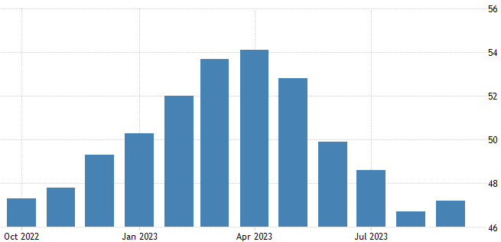
PMI composto – Zona do Euro:
Fonte: https://tradingeconomics.com/euro-area/composite-pmi
Para a indústria, o dado que já não era dos melhores, teve uma singela queda. Enquanto agosto marcou 43,50, o mês de setembro caiu para 43,40. Este foi o 15º registro de contração para o setor industrial no velho continente.
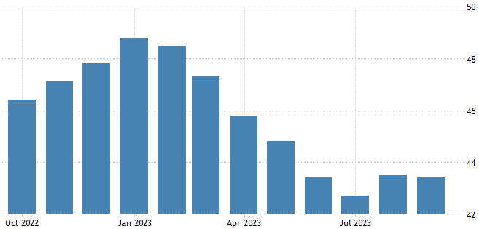
PMI industrial – Zona do Euro:
Fonte: https://tradingeconomics.com/euro-area/manufacturing-pmi
Já o dado de serviços da mesma região, após bater no fundo de 47,90 em agosto, menor patamar na janela anual, subiu para 48,70 em setembro, porém ainda em campo contracionista pelo segundo mês consecutivo.

PMI serviços – Zona do Euro:
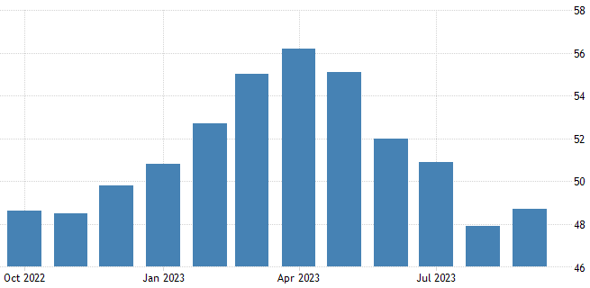
Fonte: https://tradingeconomics.com/euro-area/services-pmi

Ásia
Inflação
Na China, de acordo com os dados divulgados, a inflação permanece em patamares bem baixos e controlados, e diferente da projeção de 0,2% de inflação ao ano, setembro não contou com nenhuma variação dos preços, conforme vemos abaixo:
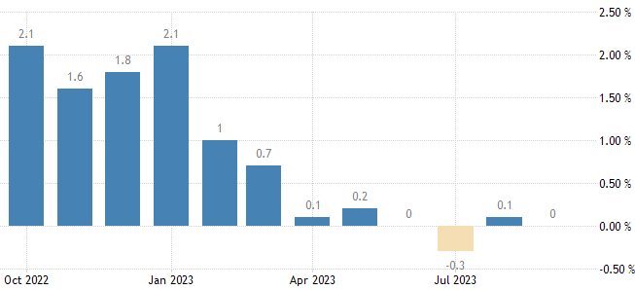
CPI – China:
Fonte: https://tradingeconomics.com/china/inflation-cpi
Pelo terceiro mês consecutivo, o núcleo registrou 0,8% ao ano em setembro.
Juros
Desde 21 de agosto, em que o banco central chinês (PBoC) realizou um corte de 10 pontos base em sua taxa de 1 ano ao patamar de 3,45% ao ano, não tivemos alterações. O mesmo é válido para a taxa de juros de empréstimo de vencimento de 5 anos, que também permanece no patamar de 4,2% (LPR) ao ano.
Taxa de Juros (1 ano) – China:
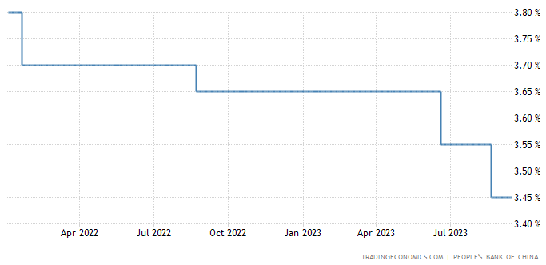
Fonte: https://tradingeconomics.com/china/interest-rate
Como já citado, ao longo do mês de setembro, o PBoC trabalhou com a venda de treasuries do governo americano, com a finalidade de minimizar a depreciação do Yuan, e por sua vez, o potencial de impactar a inflação local.

PMI
Os efeitos do aperto monetário global, além dos efeitos dos patamares de juro chinês foram sentidos nos indicadores PMIs da gigante asiática. Timidamente no campo expansionista, o PMI de serviços de setembro caiu pelo quarto mês consecutivo atingindo 50,20 pontos ante 51,80 de agosto.
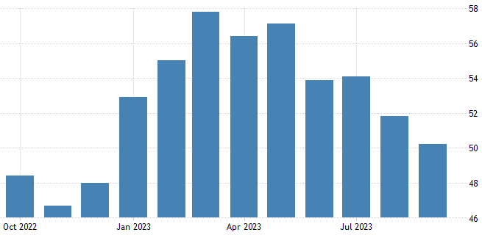
PMI serviços – China:
Fonte: https://tradingeconomics.com/china/services-pmi
O PMI industrial recuou frente a recuperação de agosto. O índice caiu para 50,60 em setembro frente a 51 pontos em agosto, e abaixo das expectativas de mercado que estimavam 51,2.
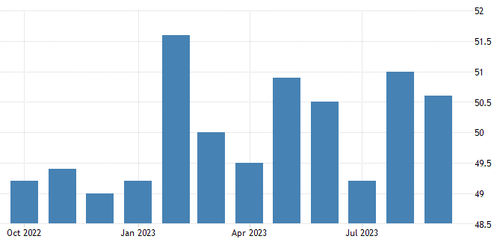
PMI industrial – China:
Fonte: https://tradingeconomics.com/china/manufacturing-pmi
O índice composto, assim como o de serviços, marcou queda pelo quarto mês consecutivo e em menor patamar do ano, porém ainda em campo expansionista, com 50,90 pontos em setembro ante 51,70 em agosto.
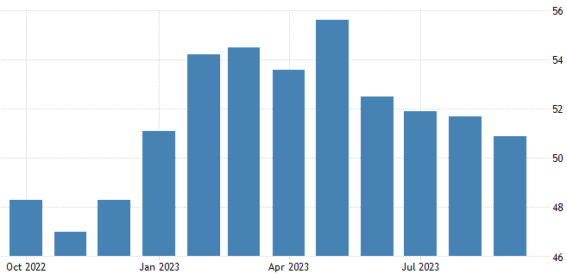
PMI composto – China:
Fonte: https://tradingeconomics.com/china/composite-pmi

Brasil
Juros
No Brasil, no dia 20 de setembro, o Bacen (Banco Central do Brasil) realizou mais um corte da magnitude de 50 pontos base, chegando em 12,75% ao ano. Além do corte esperado, as informações divulgadas posteriormente foram que cortes de mesma magnitude são esperadas até o fim de 2023, ou seja, 11,75% ao ano.
Por outro lado, ao longo do mês de setembro por conta principalmente de uma influência vinda do exterior, tivemos uma elevação da curva de juros, a chamada abertura da curva, que impactou principalmente o mercado de renda variável.
Além dos ruídos e incertezas do mercado global, outros fatores que contribuíram para a abertura da curva de juros se deram também pela estagnação da discussão da reforma tributária, somado as incertezas fiscais.
Inflação
Sobre o IPCA, o mês de setembro registrou alta de 0,26%, abaixo do consenso de mercado de 0,33%. O principal grupo que mostrou queda foi o de serviços, além de alimentos e bens industriais que registraram inclusive deflação. No acumulado de 12 meses, o número acelerou para 5,19% em relação ao mesmo período do ano anterior.

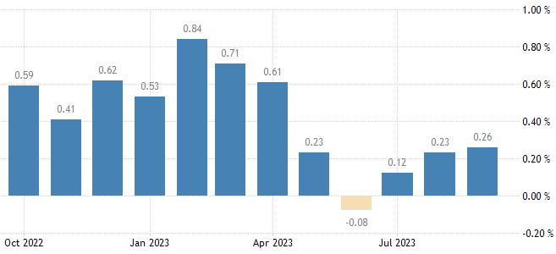
IPCA mensal – Brasil:
Fonte: https://tradingeconomics.com/brazil/inflation-rate-mom
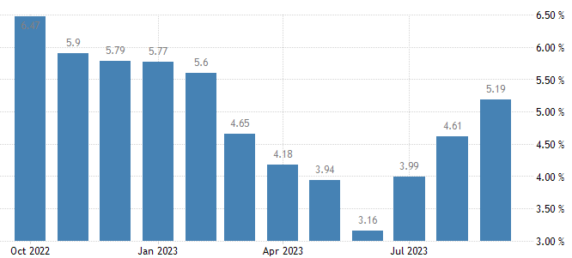
IPCA anual – Brasil:
Fonte: https://tradingeconomics.com/brazil/inflation-cpi
O dado anual foi o mais elevado em sete meses, porém ainda abaixo das expectativas de mercado que projetavam 5,3%.
Os principais itens que contribuíram, além de serviços conforme citado, foram os de transportes (1,40%) e combustíveis, em especial gasolina (2,8%) e diesel (10,11%).
No grupo deflacionário de alimentação, o item que ganhou destaque nessa jogou a favor dessa deflação foi a batata-inglesa (-10,41%), cebola (-8,08%), além do ovo, leite, e carne, com quedas de -4,96%, -4,06%, e -2,10% respectivamente.

PMI
Contudo, as expectativas futuras representadas através do PMI trouxeram um abalo nas análises. O PMI de serviços registrou o menor desempenho desde maio de 2021, entrando em campo contracionista aos 48,70 pontos em setembro, ante 50,60 do mês anterior.
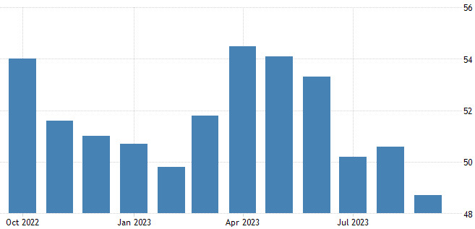
PMI serviços – Brasil:
Fonte: https://tradingeconomics.com/brazil/services-pmi
Na contramão da recuperação do mês anterior, o setor industrial voltou a registrar contração aos 49 pontos, após uma recuperação e visão neutra futura do mês de agosto aos 50,1.
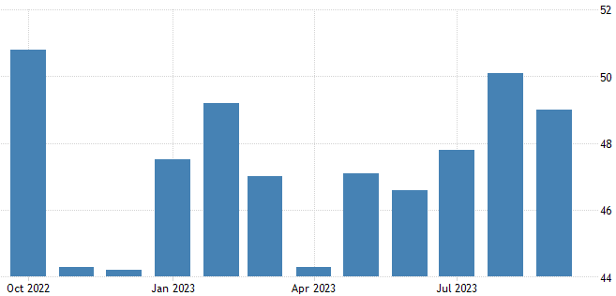
PMI industrial – Brasil:
Fonte: https://tradingeconomics.com/brazil/manufacturing-pmi
Na consolidação, o PMI composto voltou para o patamar contracionista registrando 49 pontos ante 50,6 em agosto.

PMI composto – Brasil:
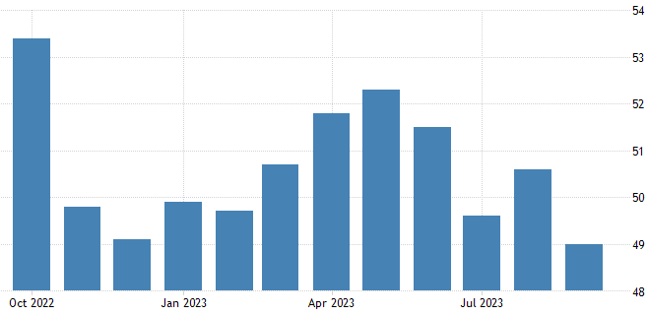
Fonte: https://tradingeconomics.com/brazil/composite-pmi
Câmbio
Dado as movimentações de curva de juros dos mercados citados, entre outros fatores, setembro fechou o último dia de cotação com o dólar a R$ 5,04, com uma alta de 1,80%
Como já citado em outras oportunidades, a moeda norte americana vem exercendo pressão não somente sob o real brasileiro, mas sob a maioria das moedas estrangeiras e não somente a de países emergentes.
Bolsa
O resultado desse ritmo de abertura de curva de juros no exterior e no Brasil impactaram os ativos de renda variável, em especial na própria bolsa de valores representada pelo índice Ibovespa, que no mês de setembro andou praticamente de lado registrando variação de apenas 0,71% no mês. Resultado ainda que baixo, porém melhor do que o mercado estrangeiro.
No terceiro trimestre, o fechamento foi de queda de 1,29%.
Em pontos, o índice fechou aos 116.565 pontos, após atingir máxima de 1,01% na cotação da sexta feira 29 de setembro aos 116.899 pontos. O pregão da sexta feira foi o responsável por deixar o fechamento mensal no verde, impulsionado pelo dado de inflação americano PCE (índice de preços de gastos com consumo) que veio melhor do que o esperado.

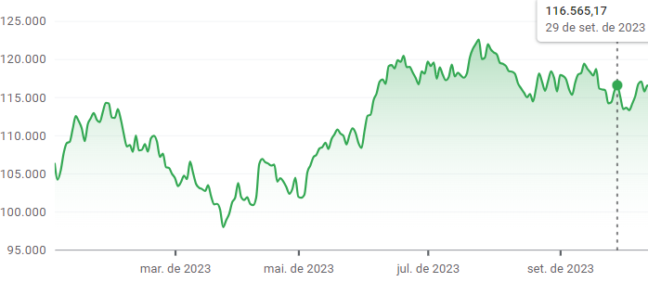
IBOVESPA – 2023:
Renda Fixa
Nos índices ANBIMA, a curva de juros impactou os indicadores de renda fixa, tendo o IMA-B variado negativamente em -0,95%, o IMA–B 5 que variou 0,09% no mês, e o IMA-GERAL com 0,15%. O IMA-B 5+ registrou queda de -1,87% no mês, demonstrando grande volatilidade.
Nos prefixados, o IRF-M 1 ficou com 0,89% no mês, o IRF-M 1+ em -0,15% e o IRF-M com 0,16%. A variação anual é de 10,06%, 12,82% e 11,62% respectivamente para cada benchmark.
Quanto aos índices de prazos constantes, IDKA-Pré 2a teve variação de 0,15% no mês e 12,17% no ano enquanto o IDKA-IPCA 2a obteve 0,22% no mês e 8,97% no ano.
CONCLUSÃO E PERSPECTIVAS
Em linha com e preocupação com a trajetória fiscal, o mercado segue preocupado e atento frente a possibilidade de votação do projeto de lei referente a tributação de fundos exclusivos e offshore.
O governo, para fechar as contas no azul, não parece querer adotar medidas para enxugamento dos gastos, portanto, a solução criada passa a ser a de maximizar a receita através da otimização de arrecadação tributária.
A efetividade e os efeitos dessas novas medidas devem ser sentidos de maneira mista ao longo dos meses.
Para o exterior, é esperado a manutenção do atual nível de juros por um período mais longo do que o inicialmente planejado e, portanto, trazendo desafio para as moedas dos demais países, e o fortalecimento do dólar.
No radar, é válido se manter informado e monitorando todos os indicadores que podem antecipar os movimentos do Federal Reserve.
Em especial, os indicadores de inflação (através do PCE, principal indicador utilizado pelo FED), além dos indicadores do mercado de trabalho, como índice Jolts e Nonfarm Payroll, além dos indicadores de crescimento econômico.
Nas últimas semanas de outubro, teremos a divulgação do PMI de diversos países, além dos dados de desemprego da Inglaterra, dado de venda de imóveis nos EUA, PCE dos EUA, IPCA-15 de outubro no dia 25, entre outros acontecimentos.

ALOCAÇÃO ESTRATÉGICA DOS RECURSOS
Os responsáveis pela gestão das aplicações dos recursos do FUNDO ESPECIAL DE PREVIDÊNCIA SOCIAL DE JAGUARIÚNA devem observar os limites e critérios estabelecidos nesta Política de Investimentos, na Resolução CMN nº 4.963/2021 e qualquer outro ato normativo relacionado ao tema, emitido pelos órgãos de fiscalização e orientação.
A estratégia de alocação dos recursos para os próximos cinco anos, leva em consideração não somente o cenário macroeconômico como também as especificidades da estratégia definida pelo resultado da análise do fluxo de caixa atuarial e das projeções futuras de déficit e/ou superávit.

Alocação Estratégica para o exercício de 2024
 |  |  | Carteira | Carteira | Estratégia de Alocação - Política de Investimento de 2024 |  |  | Estratégia de Alocação - Próximos 5 anos
Segmento | Tipo de Ativo | Limite da Resolução CMN % | $ | % | Limite Inferior (%) | Estratégia Alvo (%) | Limite Superior (%) | Limite Inferior (%) | Limite Superior (%)
Renda Fixa | 7º I a - Títulos do Tesouro Nacional SELIC | 100,00% |  |  | 0,00% | 2,00% | 40,00% | 0,00% | 40,00%
 | 7º I b - FI 100% Títulos TN | 100,00% | 174.056.293,93 | 49,36% | 30,00% | 50,00% | 90,00% | 30,00% | 90,00%
 | 7º I c - FI Ref em Índice de RF, 100% TP | 100,00% |  |  | 0,00% | 0,00% | 0,00% | 0,00% | 0,00%
 | 7º II - Oper. compromissadas em TP TN | 5,00% |  |  | 0,00% | 0,00% | 0,00% | 0,00% | 0,00%
 | 7º III a - FI Referenciados RF | 60,00% | 117.593.372,97 | 33,34% | 10,00% | 27,00% | 60,00% | 10,00% | 60,00%
 | 7º III b - FI de Índices Referenciado RF | 60,00% |  |  | 0,00% | 0,00% | 0,00% | 0,00% | 0,00%
 | 7º IV - Renda Fixa de emissão bancária | 20,00% | 3.427.786,46 | 0,97% | 0,50% | 3,00% | 20,00% | 0,50% | 20,00%
 | 7º V a - FI em Direitos Creditórios - sênior | 5,00% |  |  | 0,00% | 0,00% | 0,00% | 0,00% | 0,00%
 | 7º V b - FI Renda Fixa "Crédito Privado" | 5,00% |  |  | 0,00% | 1,00% | 5,00% | 0,00% | 5,00%
 | 7º V c - FI de Debêntures Infraestrutura | 5,00% |  |  | 0,00% | 0,00% | 0,00% | 0,00% | 0,00%
 | Limite de Renda Fixa | 100,00% | R$ 295.077.453,36 | 83,67% | 40,50% | 83,00% | 215,00% | 40,50% | 215,00%
Renda Variável, Estruturados e FII | 8º I - FI de Ações | 30,00% | 41.473.873,19 | 11,76% | 0,00% | 12,00% | 30,00% | 0,00% | 30,00%
 | 8º II - ETF - Índice de Ações | 30,00% |  |  | 0,00% | 0,00% | 0,00% | 0,00% | 0,00%
 | 10º I - FI Multimercado | 10,00% | 7.522.588,87 | 2,13% | 0,00% | 3,00% | 10,00% | 0,00% | 10,00%
 | 10º II - FI em Participações | 5,00% |  |  | 0,00% | 0,00% | 1,00% | 0,00% | 1,00%
 | 10º III - FI Mercado de Acesso | 5,00% |  |  | 0,00% | 0,00% | 0,00% | 0,00% | 0,00%
 | 11º - FI Imobiliário | 5,00% |  |  | 0,00% | 0,00% | 1,00% | 0,00% | 1,00%
 | Limite de Renda Variável, Estruturado e FII | 30,00% | R$ 48.996.462,06 | 13,89% | 0,00% | 15,00% | 42,00% | 0,00% | 42,00%
Exterior | 9º I - Renda Fixa - Dívida Externa | 10,00% |  |  | 0,00% | 0,00% | 0,00% | 0,00% | 0,00%
 | 9º II - Constituídos no Brasil | 10,00% |  |  | 0,00% | 0,00% | 0,00% | 0,00% | 0,00%
 | 9º III - Ações - BDR Nível I | 10,00% | 8.608.370,65 | 2,44% | 0,00% | 2,00% | 10,00% | 0,00% | 10,00%
 | Limite de Investimentos no Exterior | 10,00% | R$ 8.608.370,65 | 2,44% | 0,00% | 2,00% | 10,00% | 0,00% | 10,00%
Consignado | 12º - Empréstimo Consignado | 5,00% |  |  | 0,00% | 0,00% | 0,00% | 0,00% | 0,00%
 | Total da Carteira de Investimentos |  | R$ 352.682.286,07 | 100,00% | 40,50% | 100,00% | 267,00% | 40,50% | 267,00%

Para a elaboração e definição dos limites apresentados foram considerados inclusive as análises mercadológicas e as perspectivas, bem como a compatibilidade dos ativos investidos atualmente pelo FUNDO ESPECIAL DE PREVIDÊNCIA SOCIAL DE JAGUARIÚNA com os prazos, montantes e taxas das obrigações atuariais presentes e futuras.
Para efeitos de alocação estratégica, segundo a Resolução CMN nº 4.963/2021, art. 3º e 6º, são considerados recursos do FUNDO ESPECIAL DE PREVIDÊNCIA SOCIAL DE JAGUARIÚNA: (i) as disponibilidades oriundas das receitas correntes e de capital; (ii) os demais ingressos financeiros auferidos pelo FUNDO ESPECIAL DE PREVIDÊNCIA SOCIAL DE JAGUARIÚNA; (iii) as aplicações financeiras e (iv) os títulos e valores mobiliários.
Não serão considerados recursos do FUNDO ESPECIAL DE PREVIDÊNCIA SOCIAL DE JAGUARIÚNA para efeitos de alocação estratégica os recursos provenientes de: (i) ativos vinculados por lei ao FUNDO ESPECIAL DE PREVIDÊNCIA SOCIAL DE JAGUARIÚNA; (ii) demais bens, direitos e ativos com finalidade previdenciária; (iii) as disponibilidades financeiras mantidas em conta corrente e (iv) as contas de fundos de investimento imobiliário.

Segmento de Renda Fixa
Obedecendo os limites permitidos para o segmento de renda fixa pela Resolução CMN n° 4.963/2021, o FUNDO ESPECIAL DE PREVIDÊNCIA SOCIAL DE JAGUARIÚNA propõe-se adotar o limite de máximo de 100% dos recursos disponíveis para investimentos.
A negociação de títulos públicos no mercado secundário (compra/venda de títulos públicos) obedecerá ao disposto no Art. 7º, inciso I, alínea “a” da Resolução CMN n° 4.963/2021, onde deverão estar registrados no Sistema Especial de Liquidação e de Custódia (SELIC).
Na opção de o FUNDO ESPECIAL DE PREVIDÊNCIA SOCIAL DE JAGUARIÚNA promover a aquisição de Títulos Públicos de forma direta, deverá comprovar:
- que procedeu com a consulta às informações divulgadas por entidades representativas participantes do mercado financeiro e de capitais, reconhecidamente idôneas pela sua transparência e elevado padrão técnico na difusão de preços e taxas dos títulos. A sua utilização como referência nas negociações, bem como, ao volume, preços e taxas das operações registradas no SELIC antes do efetivo fechamento da operação;

- deverão acontecer através de plataformas eletrônicas administradas por sistemas autorizados a funcionar pelo Banco Central do Brasil ou pela Comissão de Valores Mobiliários, nas suas respectivas áreas de competência;

- que possui devidamente guardados os registros dos valores e do volume dos títulos efetivamente negociados; e

- que os títulos adquiridos estejam sob a titularidade do FUNDO ESPECIAL DE PREVIDÊNCIA SOCIAL DE JAGUARIÚNA, com base nas informações de sistema de registro, de custódia ou de liquidação financeira, sejam depositados perante depositário central (SELIC).
Para comprovação de operações realizadas em ofertas públicas do Tesouro Nacional, o FUNDO ESPECIAL DE PREVIDÊNCIA SOCIAL DE JAGUARIÚNA deverá arquivar os documentos de comunicação com a Instituição que participou do leilão.

Segmento de Renda Variável, Investimentos Estruturados e Fundos de Investimentos Imobiliários
Em relação ao segmento de renda variável, investimentos estruturados e fundos de investimentos imobiliários, a Resolução CMN nº 4.963/2021 estabelece que o limite legal dos recursos alocados nos segmentos, não poderão exceder cumulativamente ao limite de 30% da totalidade dos recursos em moeda corrente.
Neste sentido, o FUNDO ESPECIAL DE PREVIDÊNCIA SOCIAL DE JAGUARIÚNA propõe adotar como limite máximo o percentual de 30% da totalidade dos recursos.
São considerados como investimentos estruturados segundo Resolução CMN n° 4.963/2021, os fundos de investimento classificados como multimercado, os fundos de investimento em participações - FIPs e os fundos de investimento classificados como “Ações – Mercado de Acesso”.

Segmento de Investimentos no Exterior
No segmento classificado como “Investimentos no Exterior”, a Resolução CMN nº 4.963/2021 estabelece que o limite legal dos recursos alocados não poderá exceder cumulativamente ao limite de 10% (dez por cento) da totalidade dos recursos em moeda corrente.
Neste sentido, o FUNDO ESPECIAL DE PREVIDÊNCIA SOCIAL DE JAGUARIÚNA propõe adotar como limite máximo o percentual de 10% da totalidade dos recursos.
Deverão ser considerados aptos a receber recursos do FUNDO ESPECIAL DE PREVIDÊNCIA SOCIAL DE JAGUARIÚNA apenas os fundos de investimentos constituídos no exterior que possuam histórico de 12 (doze) meses, que seus gestores estejam em atividade há mais de 5 (cinco) anos e administrem o montante de recursos de terceiros equivalente a US$ 5 bilhões de dólares na data do aporte.

Empréstimo Consignado
Para o segmento de Empréstimo Consignado aos segurados em atividade, aposentados e pensionistas, a Resolução CMN nº 4.963/2021 estabelece que o limite legal é de 5,00% (cinco por cento) da totalidade dos recursos em moeda corrente.
Na ocasião, com a obtenção da Certificação Institucional Pró-Gestão, o FUNDO ESPECIAL DE PREVIDÊNCIA SOCIAL DE JAGUARIÚNA propõe adotar, como limite máximo o percentual de 10% da totalidade dos recursos.
No processo de implantação da modalidade, caso seja de interesse, não serão considerados desenquadramentos os limites aqui definidos, tendo o FUNDO ESPECIAL DE PREVIDÊNCIA SOCIAL DE JAGUARIÚNA prazo de 60 (sessenta) dias para revisão e adequação da sua Política de Investimentos em atendimento aos novos parâmetros, especificamente o Art. 12º, § 11 da Resolução CMN nº 4.963/2021.

Taxa de Performance
A taxa de performance corresponde a uma taxa cobrada por um fundo de investimento pela rentabilidade acima de algum benchmark pré-estabelecido, sendo, portanto, uma recompensa pelo bom desempenho dos gestores.
A aplicação dos recursos efetuados pelo FUNDO ESPECIAL DE PREVIDÊNCIA SOCIAL DE JAGUARIÚNA em fundos de investimentos que prevê em regulamentos ou contratos cláusulas de pagamento da taxa de performance, deverão apresentar as seguintes condições:
- rentabilidade do investimento superior à valorização de, no mínimo, 100% (cem por cento) do índice de referência;

- montante final do investimento superior ao capital inicial da aplicação ou ao valor do investimento na data do último pagamento;

- periodicidade, no mínimo, semestral;

- conformidade com as demais regras aplicáveis a investidores que não sejam considerados qualificados nos termos da regulamentação da Comissão de Valores Mobiliários.

Limites Gerais
No acompanhamento dos limites gerais da carteira de investimentos do FUNDO ESPECIAL DE PREVIDÊNCIA SOCIAL DE JAGUARIÚNA, em atendimento aos limites aqui estabelecidos e da Resolução CMN n° 4.963/2021, serão consolidadas as posições das aplicações dos recursos realizados direta e indiretamente por meio de fundos de investimentos (FI) e fundos de investimentos em cotas de fundos de investimentos (FICFI).
Os limites utilizados para investimentos em títulos e valores mobiliários de emissão ou coobrigação de uma mesma pessoa jurídica serão os mesmos dispostos na Resolução CMN n° 4.963/2021.
No que tange ao limite geral de exposição por fundos de investimentos e em cotas de fundos de investimentos, fica o FUNDO ESPECIAL DE PREVIDÊNCIA SOCIAL DE JAGUARIÚNA limitado a 20% de exposição, com exceção dada aos fundos de investimentos enquadrados no Art. 7º, inciso I, alínea “b” da Resolução CMN nº 4.963/2021.
A exposição do total das aplicações dos recursos do FUNDO ESPECIAL DE PREVIDÊNCIA SOCIAL DE JAGUARIÚNA no patrimônio líquido de um mesmo fundo de investimento limitar-se-ão em 15% (quinze por cento). Para os fundos de investimentos classificados como FIDC – Fundos de Investimentos em Direitos Creditórios, Crédito Privado e FI de Infraestrutura, a exposição no patrimônio líquido de em um mesmo fundo de investimento limitar-se-ão à 5% (cinco por cento) e para os fundos de investimentos classificados como “Investimentos no Exterior” considera-se para efeito de cálculo, o patrimônio líquido do fundo de investimento constituído no exterior.
Os limites estipulados acima não se aplicam aos fundos de investimentos que apliquem seus recursos exclusivamente em Títulos Públicos ou em Operações Compromissadas em Títulos Públicos.
Para os fundos de investimentos classificados como FIDC – Fundos de Investimentos em Direitos Creditórios, que fazem parte da carteira de investimentos do FUNDO ESPECIAL DE PREVIDÊNCIA SOCIAL DE JAGUARIÚNA a partir de 1º de janeiro de 2015, o limite estabelecido no parágrafo anterior, deverá ser calculado em proporção ao total de cotas da classe sênior e não do total de cotas do fundo de investimento.
O total das aplicações dos recursos do FUNDO ESPECIAL DE PREVIDÊNCIA SOCIAL DE JAGUARIÚNA em fundos de investimento não pode exceder a 5% (cinco por cento) do volume total de recursos de terceiros gerido por um mesmo gestor ou por gestoras ligadas ao seu respectivo grupo econômico.
Na obtenção da Certificação Institucional Pró-Gestão, os limites definidos nesta Política de Investimentos serão elevados gradativamente de acordo com o nível conquistado em consonância com o disposto no art. 7º, § 7º, art. 8º, § 3º, art. 10º, § 2º e art. 14º, § único da Resolução CMN nº4.963/2021.
Em eventual desenquadramento dos limites aqui definidos, o Comitê de Investimentos juntamente com o Gestor dos Recursos, deverão se ater as Políticas de Contingência definidas nesta Política de Investimentos.

Demais Enquadramentos
O FUNDO ESPECIAL DE PREVIDÊNCIA SOCIAL DE JAGUARIÚNA considera todos os limites estipulados nesta Política de Investimentos e na Resolução CMN n° 4.963/2021, destacando especificamente:
- Poderão ser mantidas em carteira de investimentos, por até 180 (cento e oitenta) dias, as aplicações que passem a ficar desenquadradas em relação a esta Política de Investimentos e a Resolução CMN nº 4.963/2021, desde que seja comprovado que o desenquadramento foi decorrente de situações involuntárias, para as quais não tenha dado causa, e que o seu desinvestimento ocasionaria, comparativamente à sua manutenção, maiores riscos para o atendimento aos princípios segurança, rentabilidade, solvência, liquidez, motivação, adequação a natureza de suas obrigações e transparência;

- Poderão ainda ser mantidas em carteira de investimentos, até seu respectivo encerramento, os fundos de investimentos que apresentem prazos para vencimento, resgate, carência ou conversão de cotas superior a 180 (cento e oitenta) dias, estando o FUNDO ESPECIAL DE PREVIDÊNCIA SOCIAL DE JAGUARIÚNA obrigado a demonstrar a adoção de medidas de melhoria da governança e do controle de riscos na gestão dos recursos.
Serão entendidos como situações involuntárias:
- Entrada em vigor de alterações da Resolução vigente;

- Resgate de cotas de fundos de investimento por um outro cotista, nos quais o FUNDO ESPECIAL DE PREVIDÊNCIA SOCIAL DE JAGUARIÚNA não efetue novos aportes;

- Valorização ou desvalorização dos demais ativos financeiros e fundos de investimentos que incorporam a carteira de investimentos do FUNDO ESPECIAL DE PREVIDÊNCIA SOCIAL DE JAGUARIÚNA;

- Reorganização da estrutura do fundo de investimento em decorrência de incorporação, fusão, cisão e transformação ou de outras deliberações da assembleia geral de cotistas, após as aplicações realizadas pelo FUNDO ESPECIAL DE PREVIDÊNCIA SOCIAL DE JAGUARIÚNA;

- Ocorrência de eventos de riscos que prejudiquem a formação das reservas e a evolução do patrimônio do FUNDO ESPECIAL DE PREVIDÊNCIA SOCIAL DE JAGUARIÚNA ou quando decorrentes de revisão do plano de custeio e da segregação da massa;

- Aplicações efetuadas na aquisição de cotas de fundo de investimento destinado exclusivamente a investidores qualificados ou profissionais, caso o FUNDO ESPECIAL DE PREVIDÊNCIA SOCIAL DE JAGUARIÚNA deixe de atender aos critérios estabelecidos para essa categorização em regulamentação específica, com exceção do exposto na Nota Técnica SEI nº 457/2022/MTP; e

- Aplicações efetuadas em fundos de investimentos ou ativos financeiros que deixarem de observar os requisitos e condições previstos na Resolução CMN nº 4.963/2021.

Se os direitos, títulos e valores mobiliários que compõem as carteiras dos fundos de investimentos e os seus emissores deixarem de ser considerados como de baixo risco de crédito, após as aplicações realizadas pela unidade gestora.
Na obtenção da Certificação Institucional Pró-Gestão, não serão considerados desenquadramentos os limites aqui definidos, tendo o FUNDO ESPECIAL DE PREVIDÊNCIA SOCIAL DE JAGUARIÚNA prazo de 90 (noventa) dias para revisão e adequação da sua Política de Investimentos em atendimento aos novos limites.

Vedações
O Gestor dos Recursos e o Comitê de Investimento do FUNDO ESPECIAL DE PREVIDÊNCIA SOCIAL DE JAGUARIÚNA deverão seguir as vedações estabelecidas na Resolução CMN n° 4.963/2021, ficando adicionalmente vedada a aquisição de:
- Operações compromissadas lastreadas em títulos públicos e

- Aquisição de qualquer ativo final com alto risco de crédito.

Quanto a aquisição de Títulos Públicos, conforme disposta na Portaria MTP nº 1.467/2022, fica o FUNDO ESPECIAL DE PREVIDÊNCIA SOCIAL DE JAGUARIÚNA vedado de adquirir:
- Títulos que não sejam emitidos pelo Tesouro Nacional;

- Títulos que não sejam registradas no SELIC; e

- Títulos que sejam emitidos por Estados, Distrito Federal ou Municípios.

EMPRÉSTIMO CONSIGNADO

Objetivo
Com a possibilidade da concessão e administração de empréstimo consignado aos segurados em atividade, aposentados e pensionistas (“tomadores”) por parte do FUNDO ESPECIAL DE PREVIDÊNCIA SOCIAL DE JAGUARIÚNA, se faz necessário o estabelecimento das políticas, condições, diretrizes, controles e a gestão dos processos, desde a concessão, administração, operacionalização e cobrança.
O empréstimo concedido aos tomadores, é considerado uma aplicação financeira para o FUNDO ESPECIAL DE PREVIDÊNCIA SOCIAL DE JAGUARIÚNA, conforme determina a Resolução CMN nº 4.963/2021.

Parâmetro de Rentabilidade
Os parâmetros de rentabilidade perseguidos para a carteira de empréstimos consignados buscarão compatibilidade com o perfil das obrigações do FUNDO ESPECIAL DE PREVIDÊNCIA SOCIAL DE JAGUARIÚNA, tendo em vista a necessidade de busca e manutenção do equilíbrio financeiro e atuarial.

Modalidades de Empréstimo
Os empréstimos concedidos pelo FUNDO ESPECIAL DE PREVIDÊNCIA SOCIAL DE JAGUARIÚNA são em parcelas fixas e consignados em folha de pagamento dos segurados ativos e/ou beneficiários do FUNDO ESPECIAL DE PREVIDÊNCIA SOCIAL DE JAGUARIÚNA, nas modalidades: empréstimos simples, renegociação ou repactuação extraordinária.
- Empréstimo Simples: é a modalidade pela qual as parcelas são descontadas diretamente da folha de pagamento do tomador do empréstimo;

- Renegociação: é a modalidade disponível para os tomadores que desejam modificar as condições do contrato original. Essa modalidade permite ao tomador renegociar as condições de pagamento, tais como prazo, valor das parcelas e taxa de juros, a fim de ajustá-las à sua situação financeira atual;

- Repactuação Extraordinária: é a modalidade que permite aos tomadores de empréstimos consignados renegociarem suas dívidas em casos excepcionais e específicos.

Elegibilidade aos Empréstimos
Poderão contratar empréstimo consignado junto ao FUNDO ESPECIAL DE PREVIDÊNCIA SOCIAL DE JAGUARIÚNA, os servidores ativos, aposentados e pensionistas dos planos de benefícios do próprio FUNDO ESPECIAL DE PREVIDÊNCIA SOCIAL DE JAGUARIÚNA (“tomador”) a partir das características biométricas, funcionais, remuneratórias e a natureza dos benefícios, para estabelecer os requisitos e condições para elegibilidade aos empréstimos.
O tomador passará por avaliação prévia, onde será estimada a data de sua aposentadoria e as regras de cálculo de futuro benefício. Quanto aos dependentes, somente serão elegíveis aos empréstimos consignados quando estiverem em gozo de pensão por morte.
Não poderão contratar operações de empréstimos os tomadores que, no momento da solicitação, estejam enquadrados em quaisquer das hipóteses a seguir:
- não tenham disponibilidade de margem consignável para a contratação;

- que tenham causado inadimplência em relação a empréstimos consignados anteriormente tomados perante o RPPS;

- tenham perdido o vínculo com o Ente Federativo ou de cessado o benefício; e

- aos tomadores que a situações em que o pagamento de sua remuneração ou provento seja de responsabilidade do Ente Federativo ou que dependa de suas transferências financeiras mensais, caso o Município, não seja classificado como “A”, relativa à Capacidade de Pagamento - CAPAG divulgada pela Secretaria do Tesouro Nacional - STN.
Caso o Município possuir a classificação da CAPAG “B”, “C” e “D” os empréstimos somente poderão ser concedidos aos aposentados e pensionistas vinculados ao FUNDO ESPECIAL DE PREVIDÊNCIA SOCIAL DE JAGUARIÚNA.
Caso o FUNDO ESPECIAL DE PREVIDÊNCIA SOCIAL DE JAGUARIÚNA opte por Segregação da Massa, somente os aposentados e pensionistas do Fundo em Capitalização terão acesso ao Empréstimo Consignado.

Concessão dos Empréstimos
A concessão de empréstimo está condicionada à consignação das prestações mensais em folha de pagamento de salários dos tomadores.
O empréstimo somente será concedido por meio da solicitação via plataforma/software de gestão e administração contratado pelo FUNDO ESPECIAL DE PREVIDÊNCIA SOCIAL DE JAGUARIÚNA. O deferimento é prerrogativa do FUNDO ESPECIAL DE PREVIDÊNCIA SOCIAL DE JAGUARIÚNA, observados os limites determinados nesta Política de Investimentos e pela legislação para operações como contratantes de empréstimos.
Mediante autorização, a liberação do empréstimo em conta corrente será efetuada em até 72 (setenta e duas) horas do deferimento do pedido de concessão emitida pelo FUNDO ESPECIAL DE PREVIDÊNCIA SOCIAL DE JAGUARIÚNA.
Toda concessão de empréstimo estará condicionada à alocação de recursos prevista nesta Política de Investimento, observados os limites relacionados a margem consignável e a legislação aplicável aos Regimes Próprio de Previdência Social – RPPS, quanto às diretrizes de aplicação dos recursos.

Margem, Valores e Prazos
Para efeito da fixação da margem consignável, serão consideradas as disposições legais vigentes e suas possíveis alterações. Para a administração da folha de pagamento dos tomadores poderá ser imitida “Instrução” de suporte.
Para o servidor ativo será obrigatório a apresentação do valor da margem consignável disponível fornecido pelo Ente Federativo. Na concessão de empréstimo consignado para os aposentados e pensionistas a margem consignável será correspondente a 30% (trinta por cento) do benefício mensal líquido pago pelo FUNDO ESPECIAL DE PREVIDÊNCIA SOCIAL DE JAGUARIÚNA.
Tabela Informativa
Informações | Critérios
Montante Disponível (%): | 5% do PL
Margem Geral (%): | 35% da Folha de Pagamento
Prazo Máximo de Concessão (meses): | 84 meses (teto do INSS)
Prazo Mínimo de Concessão (meses) | 6 meses (mínimo do INSS)
O valor máximo de empréstimo a ser concedido aos tomadores não será superior à margem consignável, além da taxa de juros e do índice de atualização monetária.
Os empréstimos simples e de renegociação devem considerar o prazo máximo de amortização utilizado como “Teto do INSS”.
Os empréstimos serão concedidos pelo sistema de amortização prefixado, para serem descontados em prestações mensais conforme o prazo estabelecido, ressalvando as condições extraordinárias nos casos de repactuações.

Cargos e Taxas
As prestações do empréstimo concedidos serão calculadas mediante aplicação de:
- Meta de Rentabilidade definida e aprovada pelo Comitê de Investimentos e Conselho Deliberativo, devidamente informada nesta Política de Investimentos;

- Índice de Atualização Monetária (IPCA-IBGE) para corrigir o valor emprestado,

- Taxa de Administração;

- Taxa do Fundo de Investimento de Liquidez para guarda e gestão dos valores a serem concedidos e

- Taxa do Fundo Garantidor e/ou Seguro para cobertura do empréstimo que será cobrada no ato da concessão.
O valor máximo da Taxa de Administração será fixado pelo Comitê de Investimentos e deliberada pelo Conselho Deliberativo e será informada aos tomadores no ato da concessão. Será destinada à cobertura dos custos com a administração da carteira de empréstimos e deverá ser deduzida do valor principal do empréstimo no ato da concessão.
Poderá ser cobrado valor para compor o Fundo Garantidor na cobertura dos empréstimos, a ser deduzido do montante solicitado no ato da concessão. A constituição desse fundo será feita prioritariamente pela cobrança de percentual sobre as concessões e/ou performance superior à meta de rentabilidade.
As recuperações de crédito decorrentes de ações judiciais e extrajudiciais de cobrança também ensejarão a recomposição do Fundo Garantidor.
Após a efetivação da concessão do empréstimo, os encargos incidentes sobre a operação não serão objeto de restituição. Entretanto, nos casos de quitação antecipada do contrato será apurada a redução dos juros incidentes sobre a concessão.

Cobrança das Prestações
O pagamento das prestações ocorrerá mensalmente. No caso dos servidores ativos, a amortização do saldo devedor ocorrerá por consignação na folha de pagamento do Ente Federativo. Para os beneficiários, os pagamentos serão descontados da folha de benefícios do FUNDO ESPECIAL DE PREVIDÊNCIA SOCIAL DE JAGUARIÚNA.
Fica o Ente Federativo com a responsabilidade de informar o FUNDO ESPECIAL DE PREVIDÊNCIA SOCIAL DE JAGUARIÚNA o motivo pelo qual não houve o desconto em folha da parcela de empréstimos no mês subsequente ao vencimento da prestação.
Os tomadores permanecem como os únicos responsáveis pelos pagamentos dos empréstimos. Caso o Ente Federativo, por qualquer motivo, não processe os descontos mensais, o tomador está obrigado a realizar os pagamentos das prestações correspondentes diretamente ao FUNDO ESPECIAL DE PREVIDÊNCIA SOCIAL DE JAGUARIÚNA. Para isso, deverá solicitar a emissão de boleto bancário em favor do FUNDO ESPECIAL DE PREVIDÊNCIA SOCIAL DE JAGUARIÚNA, com vencimento para o dia 5º (quinto) dia útil do mês subsequente ao que deveria ser realizado o desconto na folha de pagamento.
Poderá ser determinado um outro meio de pagamento excepcional, desde que expressamente autorizado pelo FUNDO ESPECIAL DE PREVIDÊNCIA SOCIAL DE JAGUARIÚNA, sob pena de incorrer nos encargos de mora decorrentes da situação de contrato inadimplido.
Ocorrendo o atraso do pagamento de quaisquer prestações previstas no contrato de empréstimo, serão cobrados juros de mora e atualização monetária em percentual e índice definidos nesta Política de Investimentos, contados a partir da data do vencimento da prestação em atraso.
Os tomadores que atrasarem o pagamento de qualquer parcela do empréstimo serão considerados inadimplentes, incidindo sobre o valor devido juros de mora de 1% (um por cento) ao mês e correção monetária pelo IPCA ou outro índice que o venha substituir expressamente.
Caso o servidor ativo passe a condição de aposentado, concederá ao FUNDO ESPECIAL DE PREVIDÊNCIA SOCIAL DE JAGUARIÚNA autorização expressa e irrevogável para descontar mensalmente, do valor do benefício a que fizer jus, as parcelas correspondentes às prestações do contrato, respeitando o valor da margem consignável a ser apurada com base na renda mensal do benefício.
Obtida a informação do óbito do tomador, que poderá ser prestada pelo Ente Federativo ou familiar, o contrato de empréstimo será quitado mediante apresentação da Certidão de Óbito e o processo de cobrança cessado imediatamente.
Para a cobrança judicial e extrajudicial poderão ser contratadas empresas terceirizadas para auxiliar na atividade, como por exemplo, escritórios jurídicos ou o próprio intermediador pela operação.
No processo de manutenção e/ou implantação da modalidade Empréstimo Consignado, não serão considerados inconformidades e/ou desenquadramentos qualquer limite ou regra cima citada, tendo o FUNDO ESPECIAL DE PREVIDÊNCIA SOCIAL DE JAGUARIÚNA prazo de 120 (cento e vinte) dias para revisão e adequação da sua Política de Investimentos em atendimento aos novos parâmetros normativos e os que vierem a substituí-los.

CONTROLE DE RISCO
Diante da metodologia e os critérios a serem adotados ao analisar os riscos dos investimentos, assim como as diretrizes para seu controle e monitoramento, é necessário observar a avaliação dos riscos de crédito, mercado, liquidez, operacional, legal, sistêmico e outros específicos a cada operação e tolerância a esses riscos.
As aplicações financeiras estão sujeitas à incidência de fatores de risco que podem afetar adversamente o seu retorno, e consequentemente, fica o FUNDO ESPECIAL DE PREVIDÊNCIA SOCIAL DE JAGUARIÚNA obrigado a exercer o acompanhamento e o controle sobre esses riscos, considerando entre eles:
- Risco de Mercado – é o risco inerente a todas as modalidades de aplicações financeiras disponíveis no mercado financeiro; corresponde à incerteza em relação ao resultado de um investimento financeiro ou de uma carteira de investimento, em decorrência de mudanças futuras nas condições de mercado. É o risco de variações, oscilações nas taxas e preços de mercado, tais como taxa de juros, preços de ações e outros índices. É ligado às oscilações do mercado financeiro.

- Risco de Crédito - também conhecido como risco institucional ou de contraparte, é aquele em que há a possibilidade de o retorno de investimento não ser honrado pela instituição que emitiu determinado título, na data e nas condições negociadas e contratadas.

- Risco de Liquidez - surge da dificuldade em se conseguir encontrar compradores potenciais de um determinado ativo no momento e no preço desejado. Ocorre quando um ativo está com baixo volume de negociação e apresenta grandes diferenças entre o preço que o comprador está disposto a pagar (oferta de compra) e aquele que o vendedor gostaria de vender (oferta de venda). Quando é necessário vender algum ativo num mercado ilíquido, tende a ser difícil conseguir realizar a venda sem sacrificar o preço do ativo negociado.

- Risco Operacional – é o risco de perdas financeiras causadas por erros em processos, políticas, sistemas ou eventos falhos ou falhas que interrompem as operações de negócios. Erros de funcionários, atividades criminosas como fraudes e eventos físicos estão entre os fatores que podem desencadear o risco operacional. Em outras palavras, o risco operacional é qualquer ameaça que possa afetar o funcionamento do FUNDO ESPECIAL DE PREVIDÊNCIA SOCIAL DE JAGUARIÚNA e reduzir a qualidade operacional como um todo.

- Risco Legal - O risco legal é a possibilidade de uma organização sofrer perdas financeiras ou de reputação como resultado de uma violação da lei ou de um processo legal. Isso pode ser causado por uma variedade de fatores. O risco legal pode ter um impacto significativo nas operações podendo levar a multas, indenizações, sindicâncias e processos administrativos.

Controle do Risco de Mercado
O FUNDO ESPECIAL DE PREVIDÊNCIA SOCIAL DE JAGUARIÚNA adota o VaR - Value-at-Risk para controle do risco de mercado, utilizando os seguintes parâmetros para o cálculo:
- Modelo paramétrico;

- Intervalo de confiança de 95% (noventa e cinco por cento);

- Horizonte temporal de 21 dias úteis.
Como parâmetro de monitoramento para controle do risco de mercado dos ativos que compõe a carteira de investimentos, os membros do Comitê de Investimentos e o Gestor dos Recursos deverão observar as referências abaixo estabelecidas e realizar reavaliação destes ativos sempre que as referências pré-estabelecidas forem ultrapassadas:
- Segmento de Renda Fixa: 1,64% do valor alocado neste segmento;

- Segmento de Renda Variável e Estruturados: 8,52% do valor alocado neste segmento e

- Segmento de Investimento no Exterior 9,40% do valor alocado nesse segmento.
Como instrumento adicional de controle, o FUNDO ESPECIAL DE PREVIDÊNCIA SOCIAL DE JAGUARIÚNA deverá monitorar a rentabilidade dos fundos de investimentos em janelas temporais (mês, ano, três meses, seis meses, doze meses e vinte e quatro meses), verificando o alinhamento com o benchmark de cada ativo. Desvios significativos deverão ser avaliados pelos membros do Comitê de Investimentos e Gestor dos Recursos, que decidirá pela manutenção, ou não, desses ativos.

Controle do Risco de Crédito
Na hipótese de aplicação dos recursos financeiros em fundos de investimento que possuem em sua carteira de investimentos ativos de crédito, subordinam-se que estes sejam emitidas por companhias abertas devidamente operacionais e registrada; e que sejam de baixo risco em classificação efetuada por agência classificadora de risco, o que estiverem de acordo com a tabela abaixo:
AGÊNCIA CLASSIFICADOREA DE RISCO | RATING MÍNIMO
STANDARD & POOR’S | BBB+ (perspectiva estável)
MOODY’S | Baa1 (perspectiva estável)
FITCH RATINGS | BBB+ (perspectiva estável)
AUSTIN RATING | A (perspectiva estável)
LF RATING | A (perspectiva estável)
LIBERUM RATING | A (perspectiva estável)
As agências classificadoras de risco supracitadas estão devidamente registradas na Comissão de Valores Mobiliários - CVM e autorizadas a operacionalizar no Brasil. Utilizam o sistema de rating para classificar o nível de risco das Instituições Financeiras, fundo de investimentos e dos ativos financeiros que integram da carteira de investimentos dos fundos de investimentos ou demais ativos financeiros.

Controle do Risco de Liquidez
Nas aplicações em ativos financeiros que tem seu prazo de liquidez superior a 365 (trezentos e sessenta e cinco) dias, a aprovação de alocação dos recursos deverá ser precedida de estudo que comprove a análise de evidenciação quanto a capacidade do FUNDO ESPECIAL DE PREVIDÊNCIA SOCIAL DE JAGUARIÚNA em arcar com o fluxo de despesas necessárias ao cumprimento de suas obrigações atuariais, até a data da disponibilização dos recursos investidos.
Entende-se como estudo que comprova a análise de evidenciação quanto a capacidade em arcar com o fluxo de despesas necessárias ao cumprimento de suas obrigações atuariais, o estudo de ALM – Asset Liability Management.

Controle do Risco Operacional e Legal
Para minimizar o impacto causado por erros operacionais e legais, que levam a possíveis perdas financeiras, danos à reputação, interrupção das operações ou até processos administrativos e sindicâncias, o FUNDO ESPECIAL DE PREVIDÊNCIA SOCIAL DE JAGUARIÚNA classifica como importante a implantação do processo de gestão de riscos, que possibilitem identificar, avaliar e mitigar esses riscos.
O FUNDO ESPECIAL DE PREVIDÊNCIA SOCIAL DE JAGUARIÚNA adotará a Certificação Institucional Pró-Gestão como mecanismo e sistema de qualidade para minimizar o impacto do risco operacional e legal.
A adesão a Certificação Institucional Pró-Gestão tem por objetivo incentivar o FUNDO ESPECIAL DE PREVIDÊNCIA SOCIAL DE JAGUARIÚNA a adotar melhores práticas de gestão e governança, proporcionando maior controle dos seus ativos e passivos, aprimoramento da qualidade da governança no âmbito da gestão dos riscos, mais transparência no relacionamento com os segurados e a sociedade.

ESTUDO DE ALM - ASSET LIABILITY MANAGEMENT
As aplicações dos recursos e sua continuidade deverão observar a compatibilidade dos ativos investidos com os prazos, montantes e taxas das obrigações atuariais presentes e futuras do FUNDO ESPECIAL DE PREVIDÊNCIA SOCIAL DE JAGUARIÚNA, com o objetivo de manter o equilíbrio econômico-financeiro entre ativos e passivos.
Para garantir a compatibilidade, os responsáveis pelo FUNDO ESPECIAL DE PREVIDÊNCIA SOCIAL DE JAGUARIÚNA devem manter os procedimentos e controles internos formalizados para a gestão do risco de liquidez das aplicações de forma que os recursos estejam disponíveis na data do pagamento dos benefícios e demais obrigações. Deverão inclusive realizar o acompanhamento dos fluxos de pagamentos dos ativos, assegurando o cumprimento dos prazos e dos montantes das obrigações do FUNDO ESPECIAL DE PREVIDÊNCIA SOCIAL DE JAGUARIÚNA.
Para se fazer cumprir as obrigatoriedades descritas acima, o FUNDO ESPECIAL DE PREVIDÊNCIA SOCIAL DE JAGUARIÚNA buscará a adoção da ferramenta de gestão conhecida como estudo de ALM – Asset Liability Management.
O estudo compreende a forma pormenorizadamente da liquidez da carteira de investimentos em honrar os compromissos presentes e futuros, proporcionado ao FUNDO ESPECIAL DE PREVIDÊNCIA SOCIAL DE JAGUARIÚNA a busca pela otimização da carteira de investimentos, apresentando a melhor trajetória para o cumprimento da meta de rentabilidade, resguardando o melhor resultado financeiro possível também no longo prazo.
O estudo de ALM – Asset Liability Management deverá ser providenciado no mínimo uma vez ao ano, após o fechamento da Avaliação Atuarial, sendo necessário seu acompanhamento periódico, com emissão de Relatórios de Acompanhamento que proporcionará as atualizações de seus resultados em uma linha temporal não superior a um semestre.

EQUILÍBRIO ECONÔMICO E FINANCEIRO
Em atendimento ao Art. 64, §1º e §2º da Portaria MTP nº 1.467/2022, o FUNDO ESPECIAL DE PREVIDÊNCIA SOCIAL DE JAGUARIÚNA adotará medidas para honrar os compromissos estabelecidos no Plano de Custeio e/ou Segregação de Massa, se houver, além da adequação do Plano de Custeio aprovado e sua compatibilidade com a capacidade orçamentaria e financeira do Ente Federativo.
Neste sentido, o FUNDO ESPECIAL DE PREVIDÊNCIA SOCIAL DE JAGUARIÚNA buscará consultoria especializada para emissão de estudo de viabilidade para avaliar a situação econômica, financeira e orçamentária, visando propor possíveis medidas de equacionamento no curto, médio e longo prazo.
Ademais, o FUNDO ESPECIAL DE PREVIDÊNCIA SOCIAL DE JAGUARIÚNA terá um acompanhamento das informações referente aos seus demonstrativos, devendo ser encaminhada aos órgãos de controle interno e externo com o objetivo de subsidiar a análise de capacidade econômica, financeira e orçamentária, visando honrar com as obrigações presentes e futuras.

POLÍTICA DE TRANSPARÊNCIA
Conforme a Portaria MTP nº 1.467/2022, as informações contidas nessa Política de Investimentos e em suas possíveis revisões deverão ser disponibilizadas aos interessados, no prazo de 30 (trinta) dias contados de sua aprovação.
À vista da exigência contida no art. 4º, incisos I, II, III, IV e V, § 1º e 2º e ainda, art. 5º da Resolução CMN nº 4.963/2021, a Política de Investimentos deverá ser disponibilizada no site do FUNDO ESPECIAL DE PREVIDÊNCIA SOCIAL DE JAGUARIÚNA, Diário Oficial do Município ou em local de fácil acesso e visualização, sem prejuízo de outros canais oficiais de comunicação.
Todos e demais documentos correspondentes a análise, avaliação, gerenciamento, assessoramento e decisão, deverão ser disponibilizados via Portal de Transparência de própria autoria ou na melhor qualidade de disponibilização aos interessados.

CREDENCIAMENTO
Seguindo a Portaria MTP nº 1.467/2022 que determina que antes da realização de qualquer novo aporte, o FUNDO ESPECIAL DE PREVIDÊNCIA SOCIAL DE JAGUARIÚNA, na figura de seu Comitê de Investimentos, deverá assegurar que as Instituições Financeiras escolhidas para receber as aplicações dos recursos tenham sido objeto de prévio credenciamento.
Complementarmente, a própria Resolução CMN nº 4.963/2021 em seu Art. 1º, §1º, inciso VI e §3º, determina que as Instituições Financeiras escolhidas para receber as aplicações dos recursos deverão passar pelo prévio credenciamento. Adiciona ainda o acompanhamento e a avaliação do gestor e do administrador dos fundos de investimento.
Considerando todas as exigências, o FUNDO ESPECIAL DE PREVIDÊNCIA SOCIAL DE JAGUARIÚNA, através de seu Edital de Credenciamento, deverá atestar o cumprimento integral de todos os requisitos mínimos de credenciamento, inclusive:
- atos de registro ou autorização na forma do §1º e inexistência de suspensão ou inabilitação pelo Banco Central do Brasil ou Comissão de Valores Mobiliários ou órgão competente;

- observância de elevado padrão ético de conduta nas operações realizadas no mercado financeiro e ausência de restrições que, a critério do Banco Central do Brasil, da Comissão de Valores Mobiliários ou de outros órgãos competentes desaconselhem um relacionamento seguro

- análise do histórico de sua atuação e de seus principais controladores

- experiência mínima de 5 anos dos profissionais diretamente relacionados à gestão de ativos de terceiros; e

- análise quanto ao volume de recursos sob sua gestão e administração, bem como quanto a qualificação do corpo técnico e segregação de atividades.

Deverá ser realizado o credenciamento, inclusive, das corretoras e distribuidoras de títulos e valores mobiliários (“CCTVM o/ou DTVM”) que tenham relação com operações diretas com título de emissão do Tesouro Nacional que forem registradas no Sistema Especial de Liquidação e Custódia – SELIC e Títulos Privados de emissão de Instituições Financeiras.
A conclusão da análise das informações e da verificação dos requisitos estabelecidos para o credenciamento, deverá ser registrada em Termo de Credenciamento. O Termo deverá observar os seguintes requisitos:
- Estar embasado nos formulários de diligência previstos em códigos de autorregulação relativos à administração de recursos de terceiros, disponibilizados por entidade representativa dos participantes do mercado financeiro e de capitais que possua convênio com a CVM para aproveitamento de autorregulação na indústria de fundos de investimento;

- Ser atualizado a cada 24 (vinte e quatro) meses.

- Contemplar, em caso de fundos de investimentos, o administrador, o gestor e o distribuidor do fundo; e

- Ser instruído, com os documentos previstos na instrução de preenchimento do modelo disponibilizado na página da Previdência Social, disponível na internet.
Em aspectos mais abrangentes, no processo de seleção dos gestores e administradores, deverão ser considerados os aspectos qualitativos e quantitativos, tendo como parâmetro de análise o mínimo:
- Tradição e Credibilidade da Instituição – envolvendo volume de recursos administrados e geridos, no Brasil e no exterior, capacitação profissional dos agentes envolvidos na administração e gestão de investimentos do fundo, que incluem formação acadêmica continuada, certificações, reconhecimento público etc., tempo de atuação e maturidade desses agentes na atividade, regularidade da manutenção da equipe, com base na rotatividade dos profissionais e na tempestividade na reposição, além de outras informações relacionadas com a administração e gestão de investimentos que permitam identificar a cultura fiduciária da instituição e seu compromisso com princípios de responsabilidade nos investimentos e de governança;

- Gestão do Risco – envolvendo qualidade e consistência dos processos de administração e gestão, em especial aos riscos de crédito – quando aplicável – liquidez, mercado, legal e operacional, efetividade dos controles internos, envolvendo, ainda, o uso de ferramentas, softwares e consultorias especializadas, regularidade na prestação de informações, atuação da área de “compliance”, capacitação profissional dos agentes envolvidos na administração e gestão de risco do fundo, que incluem formação acadêmica continuada, certificações, reconhecimento público etc., tempo de atuação e maturidade desses agentes na atividade, regularidade da manutenção da equipe de risco, com base na rotatividade dos profissionais e na tempestividade na reposição, além de outras informações relacionadas com a administração e gestão do risco;

- Avaliação de aderência dos Fundos aos indicadores de desempenho (Benchmark) e riscos – envolvendo a correlação da rentabilidade com seus objetivos e a consistência na entrega de resultados no período mínimo de dois anos anteriores ao credenciamento.
Entende-se que os fundos de investimentos possuem uma gestão discricionária, na qual o gestor decide pelos investimentos que vai realizar, desde que, respeitando o regulamento do fundo de investimento e as normas aplicáveis aos Regimes Próprios de Previdência Social - RPPS.
No que tange ao distribuidor, instituição integrante do sistema de distribuição ou agente autônomo de investimento, sua análise e registro recairá sobre o contrato para distribuição e mediação dos produtos ofertado e sua regularidade com a Comissão de Valores Mobiliários - CVM.
Complementarmente ao processo de credenciamento, somente serão considerados aptos ou enquadrados a receberem recursos do FUNDO ESPECIAL DE PREVIDÊNCIA SOCIAL DE JAGUARIÚNA, os fundos de investimento que possuam por prestadores de serviços de gestão e administração de recursos, as Instituições Financeiras que atendem cumulativamente as condições:
- O administrador ou gestor dos recursos seja instituição autorizada a funcionar pelo Banco Central do Brasil, obrigada a instituir comitê de auditoria e comitê de riscos nos termos da regulamentação do Conselho Monetário Nacional;

- O administrador do fundo de investimento detenha, no máximo, 50% dos recursos sob sua administração oriundos Regimes Próprios de Previdência Social e

- O gestor e o administrador do fundo de investimento tenham sido objeto de prévio credenciamento e que seja considerado pelos responsáveis pela gestão dos recursos do FUNDO ESPECIAL DE PREVIDÊNCIA SOCIAL DE JAGUARIÚNA como de boa qualidade de gestão e ambiente de controle de investimento.
Em atendimento aos requisitos dispostos, deverão ser observados apenas quando da aplicação dos recursos, podendo os fundos de investimentos não enquadrados nos termos acima, permanecer na carteira de investimentos do FUNDO ESPECIAL DE PREVIDÊNCIA SOCIAL DE JAGUARIÚNA até seu respectivo resgate ou vencimento.

Processo de Execução
O credenciamento se dará por meio eletrônico, através do sistema eletrônico utilizado pelo FUNDO ESPECIAL DE PREVIDÊNCIA SOCIAL DE JAGUARIÚNA, no âmbito de controle, inclusive no gerenciamento dos documentos e certidões negativas requisitadas.
Fica definido adicionalmente como medida de segurança e como critério documental para credenciamento, o relatório Due Diligence da ANBIMA entendidos como “Seção UM, DOIS e TRÊS”.
Encontra-se qualificado a participar do processo seletivo qualquer Instituição Financeira administradora e/ou gestora de recursos financeiros dos fundos de investimentos em que figurarem instituições autorizadas a funcionar pelo Banco Central do Brasil obrigadas a instituir comitê de auditoria e comitê de riscos, nos termos das Resoluções CMN n° 3.198/2004 e n° 4.557/2017, respectivamente. As demais Instituições Financeiras que não cumprem tais requisitos, podem ser credenciadas normalmente, entretanto para tal Instituição Financeira estar apta ao aporte do FUNDO ESPECIAL DE PREVIDÊNCIA SOCIAL DE JAGUARIÚNA deve ter ao menos um dos prestadores de serviço devidamente enquadrado.
Os demais parâmetros para o credenciamento foram adotados no processo de implantação das regras, procedimentos e controles internos do FUNDO ESPECIAL DE PREVIDÊNCIA SOCIAL DE JAGUARIÚNA que visam garantir o cumprimento de suas obrigações, respeitando esta Política de Investimentos, observados os segmentos, limites e demais requisitos previstos estabelecidos e os parâmetros estabelecidos nas normas gerais de organização e funcionamento dos Regimes Próprios de Previdência Social - RPPS, em regulamentação da Secretaria de Previdência.

Validade
As análises dos quesitos verificados nos processos de credenciamento, deverão ser atualizados a cada 24 (vinte e quatro) meses ou sempre que houver a necessidade.

PRECIFICAÇÃO DE ATIVOS
Os princípios e critérios de precificação para os ativos e os fundos de investimentos que compõe ou que virão a compor a carteira de investimentos do FUNDO ESPECIAL DE PREVIDÊNCIA SOCIAL DE JAGUARIÚNA, deverão seguir o critério de precificação de marcação a mercado (MaM).

Metodologia

Marcações
O processo de marcação a mercado consiste em atribuir um preço justo a um determinado ativo ou derivativo, seja pelo preço de mercado, caso haja liquidez, ou seja, na ausência desta, pela melhor estimativa que o preço do ativo teria em uma eventual negociação.
O processo de marcação na curva consiste na contabilização do valor de compra de um determinado título, acrescido da variação da taxa de juros, desde que a emissão do papel seja carregada até o seu respectivo vencimento. O valor será atualizado diariamente, sem considerar a oscilações de preço auferidas no mercado.

Critérios de Precificação

Títulos Públicos Federais
São ativos de renda fixa emitidos pelo Tesouro Nacional, que representam uma forma de financiar a dívida pública e permitem que os investidores emprestem dinheiro para o governo, recebendo em troca uma determinada rentabilidade. Possuem diversas características como: liquidez diária, baixo custo, baixíssimo risco de crédito, e a solidez de uma instituição enorme por trás.
Como fonte primária de dados, a curva de títulos em reais, gerada a partir da taxa indicativa divulgada pela ANBIMA e a taxa de juros divulgada pelo Banco Central, encontramos o valor do preço unitário do título público.

Marcação a Mercado
Através do preço unitário divulgado no extrato do custodiante, multiplicado pela quantidade de títulos públicos detidos pelo regime, obtivemos o valor a mercado do título público na carteira de investimentos. Abaixo segue fórmula:
$$Vm=PU_{Atual}*Qt_{título}$$
Onde:
Vm = valor de mercado
$PU_{atual}$ = preço unitário atual
$Qt_{títulos}$ = quantidade de títulos em posso do regime

Marcação na Curva
Na aquisição dos Títulos Públicos Federais contabilizados pelos respectivos custos de aquisição, acrescidos dos rendimentos auferidos, o FUNDO ESPECIAL DE PREVIDÊNCIA SOCIAL DE JAGUARIÚNA deverá cumprir cumulativamente as exigências da Portaria MTP n° 1.467/2021 sendo elas:
- seja observada a sua compatibilidade com os prazos e taxas das obrigações presentes e futuras;

- sejam classificados separadamente dos ativos para negociação, ou seja, daqueles adquiridos com o propósito de serem negociados, independentemente do prazo a decorrer da data da aquisição;

- seja comprovada a intenção e capacidade financeira do FUNDO ESPECIAL DE PREVIDÊNCIA SOCIAL DE JAGUARIÚNA de mantê-los em carteira até o vencimento; e

- sejam atendidas as normas de atuária e de contabilidade aplicáveis, inclusive no que se refere à obrigatoriedade de divulgação das informações relativas aos títulos adquiridos, ao impacto nos resultados e aos requisitos e procedimentos, na hipótese de alteração da forma de precificação dos títulos de emissão do Tesouro Nacional.
Como a precificação na curva é dada pela apropriação natural de juros até a data de vencimento do título, as fórmulas variam de acordo com o tipo de papel, sendo:
- Tesouro IPCA – NTN-B
O Tesouro IPCA – NTN-B Principal possui fluxo de pagamento simples, ou seja, o investidor faz a aplicação e resgata o valor de face (valor investido somado à rentabilidade) na data de vencimento do título.
É um título pós-fixado cujo rendimento se dá por uma taxa definida mais a variação da taxa do Índice Nacional de Preço ao Consumidor Amplo em um determinado período.
O Valor Nominal Atualizado é calculado através do VNA na data de compra do título e da projeção do IPCA para a data de liquidação, seguindo a equação:
$$VNA={VNA}_{data de compra}*{\left(1+{IPCA}_{projetado}\right)}^{1/252}$$
Onde:
$VNA$ = Valor Nominal Atualizado
${VNA}_{data de compra}$ = Valor Nominal Atualizado na data da compra
${IPCA}_{projetado}$ = Inflação projetada para o final do exercício
O rendimento da aplicação é recebido pelo investidor ao longo do investimento, por meio do pagamento de juros semestrais e na data de vencimento com resgate do valor de face somado ao último cupom de juros.

- Tesouro SELIC – LFT
O Tesouro SELIC – LFT possui fluxo de pagamento simples pós-fixado pela variação da taxa SELIC.
O valor projetado a ser pago pelo título, é o valor na data base, corrigido pela taxa acumulada da SELIC até o dia de compra, mais uma correção da taxa SELIC meta para dia da liquidação do título. Sendo seu cálculo:
$$VNA={VNA}_{data de compra}*{\left(1+{SELIC}_{meta}\right)}^{1/252}$$
Onde:
$VNA$ = Valor Nominal Atualizado
${VNA}_{data de compra}$ = Valor Nominal Atualizado na data da compra
${SELIC}_{meta}$ = Inflação atualizada

- Tesouro Prefixado – LTN
A LTN é um título prefixado, ou seja, sua rentabilidade é definida no momento da compra, que não faz pagamentos semestrais. A rentabilidade é calculada pela diferença entre o preço de compra do título e seu valor nominal no vencimento, R$ 1.000,00.
A partir da diferença entre o preço de compra e o de venda, é possível determinar a taxa de rendimento. Essa taxa pode ser calculada de duas formas:
$$Taxa Efetiva no Período= \left[\frac{Valor de Venda}{Valor de Compra}-1\right]*100$$
Onde:
$Taxa Efetiva no Período$ = Taxa negociada no momento da compra
$Valor de Venda$ = Valor de negociação do Título Público na data final
$Valor de Compra$ = Valor de negociação do Título na aquisição
Ou, tendo como base um ano de 252 dias úteis:
$$Taxa Efetiva no Período= \left[{\left(\frac{Valor de Venda}{Valor de Compra}\right)}^{\frac{252}{dias úteis no período}}-1\right]*100$$
Onde:
$Taxa Efetiva no Período$ = Taxa negociada no momento da compra
$Valor de Venda$ = Valor de negociação do Título Público na data final
$Valor de Compra$ = Valor de negociação do Título na aquisição

- Tesouro Prefixado com Juros Semestrais – NTN-F
Na NTN-F ocorre uma situação semelhante a NTN-B, com pagamentos semestrais de juros só que com a taxa pré-fixada e pagamento do último cupom ocorre no vencimento do título, juntamente com o resgate do valor de face.
A rentabilidade do Tesouro Pré-fixado com Juros Semestrais pode ser calculada segundo a equação:
$$Preço= \sum_{i=1}^{n}{1.000* \left[\frac{{\left(1,10\right)}^{0,5}-1}{{(1+TIR)}^{\frac{DUn}{252}}}\right]}+1.000* \left[\frac{1}{{(1+TIR)}^{\frac{DUn}{252}}}\right]$$
Em que DUn é o número de dias úteis do período e TIR é a rentabilidade anual do título.

- Tesouro IGPM com Juros Semestrais – NTN-C
A NTN-C tem funcionamento parecido com NTN-B, com a diferença no indexador, pois utiliza o IGP-M ao invés de IPCA. Atualmente, as NTN-C não são ofertadas no Tesouro Direto sendo apenas recomprado pelo Tesouro Nacional.
O VNA desse título pode ser calculado pela equação:
$$VNA={VNA}_{data de compra}*{\left(1+{IGPM}_{projetado}\right)}^{N1/N2}$$
Onde N1 representa o número de dias corridos entre data de liquidação e primeiro do mês atual e N2 sendo o número de dias corridos entre o dia primeiro do mês seguinte e o primeiro mês atual.
Como metodologia final de apuração para os Títulos Públicos que apresentam o valor nominal atualizado, finaliza-se a apuração nos seguintes passos:
(i) identificação da cotação:
$$Cotação= \frac{100}{{(1+Taxa)}^{\frac{DU}{252}}}$$
Onde:
$Cotação$ = é o valor unitário apresentado em um dia
$Taxa$ = taxa de negociação ou compra o Título Público Federal
(ii) identificação do preço atual:
$$Preço= VNA* \left[\frac{Cotação}{100}\right]$$
Onde:
$Preço$ = valor unitário do Título Público Federal
$VNA$ = Valor Nominal Atualizado
$Cotação$ = é o valor unitário apresentado em um dia

Fundos de Investimentos
A Instrução CVM 555 dispõe sobre a constituição, a administração, o funcionamento e a divulgação de informações dos fundos de investimento.
O investimento em um fundo de investimento, portanto, confere domínio direto sobre fração ideal do patrimônio dado que cada cotista possui propriedade proporcional dos ativos inerentes à composição de cada fundo, sendo inteiramente responsável pelo ônus ou bônus dessa propriedade.
Através de divulgação pública e oficial, calcula-se o retorno do fundo de investimentos auferindo o rendimento do período, multiplicado pelo valor atual. Abaixo segue fórmula:
$$retorno=\left(1+S_{anterior}\right)* Rend_{fundo}$$
Onde:
Retorno: valor da diferente do montante aportado e o resultado final do período
$S_{anterior}$ : saldo inicial do investimento
$Rend_{fundo}$ : rendimento do fundo de investimento em um determinado período (em percentual)
Para auferir o valor aportado no fundo de investimento quanto a sua posição em relação a quantidade de cotas, calcula-se:
$$V_{atual}=V_{cota}*Qt_{cotas}$$
Onde:
$V_{atual}$ : valor atual do investimento
$V_{cota}$ : valor da cota no dia
$Qt_{cotas}$ : quantidade de cotas adquiridas mediante aporte no fundo de investimento
Em caso de fundos de investimento imobiliários (FII), onde consta ao menos uma negociação de compra e venda no mercado secundário através de seu ticker; esse será calculado através do valor de mercado divulgado no site do B3, caso contrário será calculado a valor de cota, através de divulgado no site da Comissão de Valores Mobiliários – CVM.

Títulos Privados
Títulos privados são títulos emitidos por empresas privadas visando à captação de recursos.
As operações compromissadas lastreadas em títulos públicos são operações de compra (venda) com compromisso de revenda (recompra). Na partida da operação são definidas a taxa de remuneração e a data de vencimento da operação. Para as operações compromissadas sem liquidez diária, a marcação a mercado será em acordo com as taxas praticadas pelo emissor para o prazo do título e, adicionalmente, um spread da natureza da operação. Para as operações compromissadas negociadas com liquidez diária, a marcação a mercado será realizada com base na taxa de revenda/recompra na data.
Os certificados de depósito bancário (CDBs) são instrumentos de captação de recursos utilizados por instituições financeiras, os quais pagam ao aplicador, ao final do prazo contratado, a remuneração prevista, que em geral é flutuante ou pré-fixada, podendo ser emitidos e registrados na CETIP.
Os CDBs pré-fixados são títulos negociados com ágio/deságio em relação à curva de juros em reais. A marcação do CDB é realizada descontando o seu valor futuro pela taxa pré-fixada de mercado acrescida do spread definido de acordo com as bandas de taxas referentes ao prazo da operação e rating do emissor.
Os CDBs pós-fixados são títulos atualizados diariamente pelo CDI, ou seja, pela taxa de juros baseada na taxa média dos depósitos interbancários de um dia, calculada e divulgada pela CETIP. Geralmente, o CDI é acrescido de uma taxa ou por percentual spread contratado na data de emissão do papel. A marcação do CDB é realizada descontando o seu valor futuro projetado pela taxa pré-fixada de mercado acrescida do spread definido de acordo com as faixas de taxas em vigor.

FONTES PRIMÁRIAS DE INFORMAÇÕES
Como os procedimentos de marcação a mercado são diários, como norma e sempre que possível, adotam-se preços e cotações das seguintes fontes:
- Títulos Públicos Federais e debêntures: Taxas Indicativas da ANBIMA – Associação Brasileira das Entidades dos Mercados Financeiros e de Capitais (https://www.anbima.com.br/pt_br/informar/taxas-de-titulos-publicos.htm);

- Cotas de fundos de investimentos: Comissão de Valores Mobiliários – CVM (http://www.cvm.gov.br/menu/regulados/fundos/consultas/fundos.html);

- Valor Nominal Atualizado: Valor Nominal Atualizado ANBIMA - Associação Brasileira das Entidades dos Mercados Financeiros e de Capitais (https://www.anbima.com.br/pt_br/informar/valor-nominal-atualizado.htm);

- Ações, opções sobre ações líquidas e termo de ações: BM&FBOVESPA (http://www.bmfbovespa.com.br/pt_br/); e

- Certificado de Depósito Bancário – CDB: CETIP (http://www.b3.com.br/pt_br/).

POLÍTICA DE ACOMPANHAMENTO E AVALIAÇÃO
Para o acompanhamento e avaliação dos resultados da carteira de investimento e de seus respectivos fundos de investimentos, serão adotados metodologias e critérios que atendam conjuntamente as normativas expedidas pelos órgãos fiscalizadores e reguladores.
Como forma de acompanhamento, será obrigatório a elaboração de relatórios mensais, que contemple no mínimo informações sobre a rentabilidade e riscos das diversas modalidades de operações realizadas quanto as aplicações dos recursos do FUNDO ESPECIAL DE PREVIDÊNCIA SOCIAL DE JAGUARIÚNA, bem como a aderência das alocações e dos processos decisórios relacionados.
O referido relatório mensal deverá ser acompanhado de parecer do Comitê de Investimentos, que deverá apresentar a análise dos resultados obtidos no mês de referência, inclusive suas considerações e deliberações.
O Comitê de Investimentos deverá apresentar no mínimo o plano de ação com o cronograma das atividades a serem desempenhadas relativas à gestão dos recursos.
Deverão fazer parte dos documentos do processo de acompanhamento e avaliação:
- Editorial sobre o panorama econômico relativo à semana e mês anterior;

- Relatório Mensal que contém: análise qualitativa da situação da carteira em relação à composição, rentabilidade, enquadramentos, aderência à Política de Investimentos, riscos; análise quantitativa baseada em dados históricos e ilustrada por comparativos gráficos; cumprindo a exigência da Portaria MTP nº 1.467/2022.

- Relatório de Análise de Fundos de Investimentos classificados a ICVM 555/2014 que contém: análise de regulamento, enquadramento, prospecto (quando houver) e parecer opinativo;

- Relatório de Análise de Fundos de Investimentos classificados como “Estruturados” que contém: análise de regulamento, enquadramento, prospecto (quando houver) e parecer opinativo e

- Relatório de Análise da Carteira de Investimentos com parecer opinativo sobre estratégia tática.

PLANO DE CONTINGÊNCIA
O Plano de Contingência estabelecido, contempla a abrangência exigida pela Resolução CMN n° 4.963/2021, em seu Art. 4°, inciso VIII, ou seja, entende-se por “contingência” no âmbito desta Política de Investimentos a excessiva exposição a riscos e potenciais perdas dos recursos.
Com a identificação clara das contingências, chegamos ao desenvolvimento do plano no processo dos investimentos, que abrange não somente a Diretoria Executiva e Gestor dos Recursos, como também o Comitê de Investimentos e o Conselho Deliberativo.

Exposição Excessiva a Risco
Entende-se como Exposição a Risco os investimentos que direcionam a carteira de investimentos do FUNDO ESPECIAL DE PREVIDÊNCIA SOCIAL DE JAGUARIÚNA para o não cumprimento dos limites, requisitos e normas estabelecidos aos Regimes Próprios de Previdência Social.
O não cumprimento dos limites, requisitos e normas estabelecidos, podem ser classificados como sendo:
- Desenquadramento da Carteira de Investimentos;
- Desenquadramento do Fundo de Investimento;
- Desenquadramento da Política de Investimentos;
- Movimentações Financeiras não autorizadas;
Caso identificado o não cumprimento dos itens descritos, ficam os responsáveis pelos investimentos, devidamente definidos nesta Política de Investimentos, obrigados a:
Contingências | Medidas | Resolução
1 – Desenquadramento da Carteira de Investimentos | a) Apuração das causas acompanhado de relatório;  b) Identificação dos envolvidos a contar do início do processo;  c) Estudo Técnico com a viabilidade para o enquadramento. | Curto, Médio e Longo Prazo
2 – Desenquadramento do Fundo de Investimento | a) Apuração das causas acompanhado de relatório;  b) Identificação dos envolvidos a contar do início do processo;  c) Estudo Técnico com a viabilidade para o enquadramento. | Curto, Médio e Longo Prazo
3 – Desenquadramento da Política de Investimentos | a) Apuração das causas acompanhado de relatório;  b) Identificação dos envolvidos a contar do início do processo;  c) Estudo Técnico com a viabilidade para o enquadramento. | Curto, Médio e Longo Prazo
4 – Movimentações Financeiras não autorizadas | a) Apuração das causas acompanhado de relatório;  b) Identificação dos envolvidos a contar do início do processo;  c) Estudo Técnico com a viabilidade para resolução;  d) Ações e Medidas, se necessárias, judiciais para a responsabilização dos responsáveis. | Curto, Médio e Longo Prazo

Potenciais Perdas dos Recursos
Entende como potenciais perdas dos recursos os volumes expressivos provenientes de fundos de investimentos diretamente atrelados aos riscos de mercado, crédito e liquidez.
Contingências | Medidas | Resolução
1 – Potenciais perdas de recursos | a) Apuração das causas acompanhado de relatório;  b) Identificação dos envolvidos a contar do início do processo;  c) Estudo Técnico com a viabilidade administrativa, financeira e se for o caso, jurídica. | Curto, Médio e Longo Prazo

CONTROLES INTERNOS
Antes de qualquer aplicação, resgate ou movimentações financeiras ocorridas na carteira de investimentos do FUNDO ESPECIAL DE PREVIDÊNCIA SOCIAL DE JAGUARIÚNA, os responsáveis pela gestão dos recursos deverão seguir todos os princípios e diretrizes envolvidos nos processos de aplicação dos recursos.
O acompanhamento mensal do desempenho da carteira de investimentos em relação a Meta de Rentabilidade definida, garantirá ações e medidas no curto e médio prazo do equacionamento de quaisquer distorções decorrentes dos riscos a ela atrelados.
Com base nas determinações da Portaria MTP nº 1.467/2022, foi instituído o Comitê de Investimentos através da Lei Complementar Municipal nº 299/2017 (art. 449-A da LC 209/2012) e Decretos Municipais nºs 3.209/2014, 3.342/2015 e 4.294/2021, com a finalidade mínima de participar no processo decisório quanto à formulação e execução da Política de Investimentos.
Suas ações são previamente aprovadas em Plano de Ação estipulado para o exercício corrente e seu controle será promovido pelo Gestor dos Recursos e Presidente do Comitê de Investimentos.
Entende-se como participação no processo decisório quanto à formulação e execução da Política de Investimentos a abrangência de:
- garantir o cumprimento das normativas vigentes;

- garantir o cumprimento da Política de Investimentos e suas revisões;

- garantir a adequação dos investimentos de acordo com o perfil do FUNDO ESPECIAL DE PREVIDÊNCIA SOCIAL DE JAGUARIÚNA;

- monitorar o grau de risco dos investimentos;

- observar que a rentabilidade dos recursos esteja de acordo com o nível de risco assumido;

- garantir a gestão ética e transparente dos recursos;

- garantir a execução dos processos internos voltados para área de investimentos;

- instaurar sindicância no âmbito dos investimentos e processos de investimentos se assim houver a necessidade;

- executar plano de contingência no âmbito dos investimentos conforme definido em Política de Investimentos se assim houver a necessidade;

- garantir a execução, o cumprimento e acompanhamento do Credenciamento das Instituições Financeiras;

- garantir que a Alocação Estratégica esteja em consonância com os estudos técnicos que nortearam o equilíbrio atuarial e financeiro e

- qualquer outra atividade relacionada diretamente a área de investimentos.
Todo o acompanhamento promovido pelo Comitê de Investimentos será designado em formato de relatório e/ou parecer, sendo disponibilizado para apreciação, análise, contestação e aprovação por parte do Conselho de Deliberação. Sua periodicidade se adequada ao porte do FUNDO ESPECIAL DE PREVIDÊNCIA SOCIAL DE JAGUARIÚNA.
Os relatórios e/ou pareceres supracitados serão mantidos e colocados à disposição do Ministério da Previdência Social, Secretaria de Previdência Social - SPREV, Tribunal de Contas do Estado, Conselho Fiscal, Controle Interno e demais órgãos fiscalizadores e interessados.

DISPOSIÇÕES GERAIS
A presente Política de Investimentos poderá ser revista no curso de sua execução e deverá ser monitorada no curto prazo, a contar da data de sua aprovação pelo órgão superior competente do FUNDO ESPECIAL DE PREVIDÊNCIA SOCIAL DE JAGUARIÚNA, sendo que o prazo de validade compreenderá apenas o ano de 2024.
Reuniões extraordinárias promovidas pelo Comitê de Investimentos e posteriormente com Conselho Deliberativo do FUNDO ESPECIAL DE PREVIDÊNCIA SOCIAL DE JAGUARIÚNA, serão realizadas sempre que houver necessidade de ajustes nesta Política de Investimentos perante o comportamento/conjuntura do mercado, quando se apresentar o interesse da preservação dos ativos financeiros e/ou com vistas à adequação à nova legislação.
A Política de Investimentos e suas possíveis revisões; a documentação que os fundamenta, bem como as aprovações exigidas, permanecerão à disposição dos órgãos de acompanhamento, supervisão e fiscalização pelo prazo de 10 (dez) anos.
Deverão estar certificados os responsáveis pelo acompanhamento e operacionalização dos investimentos do FUNDO ESPECIAL DE PREVIDÊNCIA SOCIAL DE JAGUARIÚNA, através de exame de certificação organizado por entidade autônoma de reconhecida capacidade técnica e difusão no mercado brasileiro de capitais, cujo conteúdo abrangerá, no mínimo, o contido no anexo a Portaria MTP nº 1.467/2022, Art. 76, Inciso II.
A comprovação da habilitação ocorrerá mediante o preenchimento dos campos específicos constantes do Demonstrativo da Política de Investimentos - DPIN e do Demonstrativo de Aplicações e Investimentos dos Recursos - DAIR.
As Instituições Financeiras que operem e que venham a operar com o FUNDO ESPECIAL DE PREVIDÊNCIA SOCIAL DE JAGUARIÚNA poderão, a título institucional, oferecer apoio técnico através de cursos, seminários e workshops ministrados por profissionais de mercado e/ou funcionários das Instituições para capacitação de servidores e membros dos órgãos colegiados; bem como, contraprestação de serviços e projetos de iniciativa do FUNDO ESPECIAL DE PREVIDÊNCIA SOCIAL DE JAGUARIÚNA, sem que haja ônus ou compromisso vinculados aos produtos de investimentos.
Casos omissos nesta Política de Investimentos remetem-se à Resolução CMN n° 4.963/2021 e suas e à Portaria MTP nº 1.467/2022 e demais normativas pertinentes aos Regimes Próprios de Previdência Social - RPPS.
É parte integrante desta Política de Investimentos, cópia da Ata do Comitê de Investimentos que é participante do processo decisório quanto à sua formulação e execução; cópia da Ata do órgão superior de deliberação competente que aprova o presente instrumento, devidamente assinada por seus membros.
Este documento deverá ser assinado:
- pelo representante do FUNDO ESPECIAL DE PREVIDÊNCIA SOCIAL DE JAGUARIÚNA e

- pelos responsáveis pela elaboração, aprovação e execução desta Política de Investimentos em atendimento ao art. 91° da Portaria n° 1.467/2022.

ASSINATURAS

Membros da Diretoria Executiva
_________________________________________________ | _________________________________________________
Ana Vanessa da Silva | Renata Aparecida Dias
Diretor Presidente | Diretor Administrativo-Financeiro

_________________________________________________
Patrícia Dal’Bó de Oliveira Verdi
Diretor de Previdência

Membros do Comitê de Investimentos

_________________________________________________ | _________________________________________________
Ana Vanessa da Silva | Renata Aparecida Dias
_________________________________________________
Mariane de Fátima Tagliaferro

Membros do Conselho Deliberativo

_________________________________________________ | _________________________________________________
Fábio Franceschini | Michel Correa Lima
Presidente

_________________________________________________ | _________________________________________________
Tania Candozini Russo | Naflavia Dias Cintra Politano

_________________________________________________ | _________________________________________________
Luis Carlos de Souza da Luz | Suely Moreno Sperling

_________________________________________________ | _________________________________________________
Adalberto de Lima | Valdir Antonio Parisi

Membros do Conselho Fiscal
_________________________________________________ | _________________________________________________
José Luiz Carpi | Giani Kemilin de Lima Souza
_________________________________________________
Claudia Mary Candido Alessandrini

Lei nº 9.717/1998, art. 1º - Os regimes próprios de previdência social dos servidores públicos da União, dos Estados, do Distrito Federal e dos Municípios, dos militares dos Estados e do Distrito Federal deverão ser organizados, baseados em normas gerais de contabilidade e atuária, de modo a garantir o seu equilíbrio financeiro e atuarial (...).
https://www.gov.br/trabalho-e-previdencia/pt-br/assuntos/previdencia-no-servico-publico/pro-gestao-rpps-certificacao-institucional/manualdacertificacaoprofissionalversao1.1.pdf
https://www.ecb.europa.eu/pub/projections/html/index.pt.html#:~:text=S%C3%ADntese&text=A%20infla%C3%A7%C3%A3o%20dever%C3%A1%20continuar%20a,2%2C1%25%20em%202025.

